Отчет
Индивидуального предпринимателя
Угарова Ивана Васильевича,
действующего на основании
Свидетельства о государственной регистрации
22 №000852670
от 04.09.2002,
об оказании услуг по организации и проведению исследований
на территории города Барнаула
по оценке потенциала и перспектив развития субъектов малого и среднего предпринимательства
в рамках
Муниципального контракта №2020.36 (идентификационный код закупки – 203220200029322250100100390017220244)
от 20.03.2020

Содержание

Резюме 3
5.1 Анализ рынка города Барнаула в разрезе основных видов экономической деятельности 6
5. Торговля оптовая и розничная; ремонт автотранспортных средств и мотоциклов. Деятельность гостиниц и предприятий общественного питания 26
5.2 Оценка предпринимательской среды города Барнаула 33
5.3 Оценка предпринимательской среды 42
5.4 Оценка текущего состояния и перспективы развития текущих точек роста 67

Резюме

Муниципальный контракт №2020.36 (далее Контракт) на оказание услуг по организации и проведению исследований на территории города Барнаула по оценке потенциала и перспектив развития субъектов малого и среднего предпринимательства (идентификационный код закупки – 203220200029322250100100390017220244) заключен между Административно-хозяйственным управлением администрации г. Барнаула от имени муниципального образования городской округ – город Барнаул Алтайского края, в лице начальника административно-хозяйственного управления Комаровой Галины Ивановны, действующего на основании Положения, с одной стороны, и индивидуальный предприниматель Угаров Иван Васильевич (ИП Угаров И.В.), действующий на основании Свидетельства о государственной регистрации серия 22 №00852670, выданного Межрайонной инспекцией Федеральной налоговой службы по Ленинскому району г. Барнаула Алтайского края, в соответствии с законодательством Российской Федерации и иными нормативными правовыми актами о контрактной системе в сфере закупок, и на основании протокола подведения итогов электронного аукциона от 12.03.2020 №0317300301920000153.
В рамках Контракта в период с 20 марта 2020 г. по 01 ноября 2020 г. ИП Угаровым И.В. организованы и проводятся исследования на территории города Барнаула по оценке потенциала и перспектив развития субъектов малого и среднего предпринимательства.
Цель исследований:
– разработка рекомендации по поддержанию существующих и формированию новых точек роста субъектов малого и среднего предпринимательства в городе Барнауле (далее – МСП):
– оценка текущего состояния предпринимательской среды в городе Барнауле в сравнении с городами России;
– потенциал и перспективы развития МСП с точки зрения сохранения текущих и формирования новых точек роста развития предпринимательства;
– рекомендации по поддержанию существующих и формированию новых точек роста МСП.
Состав рабочей группы в рамках Контракты представлен в таблице 1.

Таблица 1 – Состав рабочей группы
№ п/п | ФИО | Ученая степень, ученое звание | Место работы, должность
 | Сычева Ирина Николаевна | Доктор экономических наук, профессор | Федеральное государственное бюджетное образовательное учреждение высшего образования «Алтайский государственный технический университет им. И.И. Ползунова» (далее – АлтГТУ), директор Института экономики и управления
 | Дронова Ольга Борисовна | Кандидат экономических наук, доцент | АлтГТУ, доцент кафедры Экономики и производственного менеджмента
 | Мачин Константин Александрович | Кандидат экономических наук, доцент | АлтГТУ, доцент кафедры Экономики и производственного менеджмента
 | Павлусенко Оксана Петровна | Кандидат экономических наук, доцент | АлтГТУ, доцент кафедры Государственной налоговой службы
 | Пермякова Елена Сергеевна | Кандидат экономических наук, доцент | АлтГТУ, доцент кафедры Менеджмента
 | Свистула Ирина Андреевна | Кандидат экономических наук, доцент | АлтГТУ, доцент кафедры Менеджмента
 | Белова Татьяна Юрьевна | Кандидат технических наук, доцент | АлтГТУ, доцент кафедры Экономики и производственного менеджмента
 | Кузьмина Ольга Григорьевна | Кандидат технических наук, доцент | АлтГТУ, доцент кафедры Менеджмента
 | Угарова Юлия Валерьевна | Кандидат технических наук, доцент | АлтГТУ, доцент кафедры Экономики и производственного менеджмента

План реализации организации и проведения исследований на территории города Барнаула по оценке потенциала и перспектив развития субъектов малого и среднего предпринимательства представлен в таблице 2.

Таблица 2 – План реализации организации и проведения исследований
№ п/п | Этап | Содержание | Поздний срок исполнения по контракту | Календарный срок исполнения | Результат
1 | Подготовительный
1.1 | Создание и утверждение рабочей группы | Создание и утверждение рабочей группы | 3 дня с даты подписания контракта | 27.03.2020 | Письмо о согласовании рабочей группы
1.2 | Разработка плана организации и проведения исследования | План организации и проведения исследования на территории г. Барнаула по оценке потенциала и перспектив развития СМСП (далее – План) | 3 дня с даты подписания контракта | 27.03.2020 | Письмо о согласовании Плана
1.3 | Поиск источников информации и документов для проведения исследования | Поиск, предоставление и согласование с Заказчиком не менее 3 источников информации и документов для проведения исследования | 5 дней с даты подписания контракта | 30.03.2020 | Письмо о согласовании источников информации и документов для проведения исследования
2 | Анализ экспорта товаров в другие регионы Российской Федерации из города Барнаула, а также ввоза товаров из других регионов Российской Федерации в город Барнаул в натуральных и стоимостных единицах измерения, анализ структуры и динамики объемов производства в городе Барнауле по основным группам продукции, тенденции производства по основным группам продукции в городе Барнауле
2.1 | Анализ экспорта товаров в другие регионы РФ из г. Барнаула, а также ввоза товаров из других регионов РФ в г. Барнаул в натуральных и стоимостных единицах измерения | Анализ и подготовка отчета о его результатах | 60 дней с даты подписания контракта | 23.05.2020 | Отчет
2.2 | Анализ структуры и динамики объемов производства в г. Барнауле по основным группам продукции, тенденции производства по основным группам продукции в г. Барнауле | Анализ и подготовка отчета о его результатах | 60 дней с даты подписания контракта | 23.05.2020 | Отчет
2.3 | Предоставление Заказчику отчета о результатах проведенного исследования | Организация и проведение совещания с активом Координационного совета предпринимателей г. Барнаула (далее – Координационный совет) по обсуждению отчета | 60 дней с даты подписания контракта | 23.05.2020 | Обсуждение отчета
3 | Анализ рынка города Барнаула в разрезе основных видов экономической деятельности, оценку предпринимательской среды в городе Барнауле, оценка текущего состояния и перспективы развития текущих точек роста
3.1 | Анализ рынка г. Барнаула в разрезе основных видов экономической деятельности | Анализ и подготовка отчета о его результатах | 120 дней с даты подписания контракта | 22.07.2020 | Отчет
3.2 | Оценка предпринимательской среды в г. Барнауле | Анализ и подготовка отчета о его результатах | 120 дней с даты подписания контракта | 22.07.2020 | Отчет
3.3 | Оценка текущего состояния и перспективы развития текущих точек роста | Анализ и подготовка отчета о его результатах | 120 дней с даты подписания контракта | 22.07.2020 | Отчет
3.4 | Подготовка и предоставление Заказчику отчета о результатах проведенного исследования | Организация и проведение совещания с активом Координационного совета по обсуждению отчета | 120 дней с даты подписания контракта | 22.07.2020 | Обсуждение отчета
4 | Оценка перспектив развития и формирования новых точек роста
4.1 | Оценка перспектив развития и формирования новых точек роста | Оценка и подготовка отчета | 180 дней с даты подписания контракта | 20.09.2020 | Отчет
4.2 | Предоставление Заказчику отчета о результатах проведенного исследования | Организация и проведение совещания с активом Координационного совета по обсуждению отчета | 180 дней с даты подписания контракта | 20.09.2020 | Обсуждение отчета
5 | Итоговый
5.1 | Подготовка итогового аналитического отчета | Подведение итогов исследования и подготовка отчета | 01 ноября 2020 года | 01 ноября 2020 года | Отчет
5.2 | Предоставление Заказчику итогового аналитического отчета о результатах проведенного исследования | Презентация итогового аналитического отчета на совещании Координационного совета в форме презентации результатов исследований в полном составе рабочей группы | 01 ноября 2020 года | 01 ноября 2020 года | Презентация отчета

Данный отчет раскрывает анализ рынка города Барнаула в разрезе основных видов экономической деятельности, оценку предпринимательской среды в городе Барнауле, оценка текущего состояния и перспективы развития текущих точек роста.
5.1 Анализ рынка города Барнаула в разрезе основных видов экономической деятельности

Потребительский рынок является неотъемлемым структурным звеном экономики города Барнаула, имеет важное социальное значение. Роль и динамика развития потребительского рынка города Барнаула зависят от его объема, структурной устойчивости потребления товаров, самообеспеченности, поставок из районов края и других регионов России, перспектив роста и развития в направлении, необходимом для расширенного воспроизводства.
Рынок производителей (или рынок производственной продукции) образуют компании и фирмы, которые покупают товары/услуги для будущего их применения в производственном процессе.
Исследование каждого сегмента рынка проводится с целью получения данных о рыночных условиях для определения маркетинговых усилий каждого предприятия на рынке.
Объектами рыночного исследования по выбору сегмента рынка являются тенденции и процессы развития этого рынка, включая анализ изменения экономических, научно-технических, демографических, экологических, законодательных и других факторов.
Основными результатами исследования рынка являются прогнозы его развития, оценка конъюнктурных тенденций, выявление ключевых факторов успеха предприятия на этом рынке и принятие окончательного планово-управленческого решения по выбору конкретного рынка для реализации разработанных программных продуктов.
Оценка состояния рынка – это, прежде всего, информационно-аналитическое обеспечение маркетинга, которое является неотъемлемой частью предпринимательской деятельности. В свою очередь, экономическая деятельность - совокупность действий на разных уровнях хозяйствования, в результате которых люди удовлетворяют свои потребности посредством производства и обмена материальными благами и услугами. Деятельность становится экономической тогда, когда она ставит целью либо имеет следствием производство и обмен товарами или услугами, признаваемыми в качестве и полезных или редких. Экономическая деятельность имеет определенную сферу приложения сил: сельскохозяйственную, промышленную, кустарную, деятельность в области импорта, экспорта, деятельность лиц свободных профессий и т.д. Термин употребляется также в общем смысле. Он служит в этом случае для характеристики, объема всей экономической жизни в течение некоторого периода времени и внутри определенной территориальной общности; Здесь деятельность измеряется с помощью таких обобщающих показателей, как валовой национальный продукт, валовой внутренний продукт.
Согласно данным статистики, в городе Барнауле экономической деятельностью занимаются на 1 января 2019 года 31581 организация и 19634 Индивидуальных предпринимателя.

Таблица 5.1 – Количество организаций и индивидуальных предпринимателей, учтенных в статистическом регистре Росстата (на 1 января; единиц)
 | 2015 | 2016 | 2017 | 2018 | 2019
Организации | 32112 | 33947 | 33691 | 33173 | 31581
Индивидуальные предприниматели | 19111 | 18690 | 18369 | 18886 | 19634

На рисунке 5.1 показано, что к 2019 году снизилось общее количество организаций и индивидуальных предпринимателей, причем в городе Барнауле количество организаций снизилось на 5 % к 2018 году, а количество ИП - увеличилось на 4%.

0
10000
20000
30000
40000
50000
60000
2015
2016
2017
2018
2019
год
Индивидуальные
предприниматели
Организации

Рисунок 5.1 – Количество организаций и индивидуальных предпринимателей, учтенных в статистическом регистре Росстата (на 1 января; единиц)

Рассмотрим структуру промышленности по городу Барнаулу в 2019 году (рисунок 5.2)

Рисунок 5.2 – Структура промышленности по видам деятельности города Барнаула в 2019 году

Значительную долю в структуре промышленности по экономическим видам деятельности составляют обрабатывающие производства – это более 42% или 72721235 тыс. рублей, также обеспечение электрической энергией, газом и паром; кондиционирование воздуха – 13,2% - 21492843 тыс. рублей, деятельность в области информации и связи – 11,2% - 18560304 тыс. рублей, деятельность в области здравоохранения и социальных услуг – 11,9% - 20336267 тыс. рублей.
Далее рассмотрим каждый район города по видам экономической деятельности:
1. Железнодорожный район (рисунок 5.3)
Площадь района составляет 1, 505 тыс. га. На территории района расположено 23 детских сада, 13 общеобразовательных школ, 3 высших учебных заведения, 2 учреждения профессионального образования, 11 медицинских учреждений, 2 вокзала, 5 ДЮСШ, 3 бассейна, 6 библиотек, 2 кинотеатра, 3 спортивно-оздоровительных комплекса, 1 музыкальная школа, 4 хоккейных коробки.
В районе находятся 12 крупных и средних промышленных предприятий.
На территории Железнодорожного работают 1266 предприятия потребительского рынка, из них 528 – розничная торговля, 474 – бытовое обслуживание, 191 – общественное питание, 72 – оптовая торговля и 1 – рынок.

Рисунок 5.3 – Структура промышленности по видам деятельности в Железнодорожном районе в 2019 году

Можно сделать вывод о том, что наиболее развитыми видами деятельности на территории района являются обрабатывающие производства, обеспечение электрической энергией, строительство. С 2016 года доля обрабатывающих производств увеличилась на 4,3% с 17,4% до 21,7%, доля отрасли обеспечения электрической энергией выросла с 13,7% до 17,1% (т.е. на 3,4%. Строительство с 19,1% в 2016 году до 23,1% в 2019. Эти данные свидетельствуют о том, что доля остальных видов деятельности снизилась за исследуемый период.
2. Индустриальный район
В районе функционируют 23 крупных и средних промышленных предприятия, свыше 14 000 предприятий малого и среднего бизнеса (рисунок 5.4). В Индустриальном районе наибольший вклад в экономику составляют обрабатывающие производства (41,9%), производство электрической энергии (17,4%) и транспортировка и хранение (19,4%). Если рассматривать данные показатели в динамике, то можно заметить, что доля обрабатывающих производств с 2016 года снизилась с 69,9% до 41,9%, соответственно, заметный рост показали такие виды деятельности как обеспечение электрической энергией, газом, паром, кондиционирование воздуха и транспортировка и храниение.

Рисунок 5.4 – Структура промышленности по видам деятельности в Индустриальном районе г. Барнаула в 2019 году

3. Ленинский район
Площадь района составляет 12560 га. Из них 1560 га территории, подведомственной Научногородокской сельской администрации.
В ленинском районе находятся крупные обрабатывающие предприятия, такие как Алтайский моторный завод, Барнаульский шинный завод, Алтайский завод прецизионных изделий, Барнаульский завод асбестовых технических изделий, Барнаульский завод резинотехнических изделий, Барнаульский комбинат железобетонных изделий №1, Барнаульский молочный комбинат и другие. Доля обрабатывающих производств в районе на 2019 год составляет 81,3% (рисунок 5.5). В районе располагаются Алтайский краевой кардиологический диспансер, краевая детская больница, больницы Барнаульского шинного и моторного заводов, поэтому деятельность в области здравоохранения и социальных услуг составляет 12,9%. Значительного перераспределения структуры промышленного производства за период исследования не произошло, но строительство в 2016 году составляло 10,8%.

Рисунок 5.5 – Структура промышленности по видам деятельности в Ленинском районе г. Барнаула в 2019 году

4. Октябрьский район
Особенностью района является то, что на его территории расположено каждое третье крупное и среднее промышленное предприятие города, а именно 31. Кроме этого, на территории района осуществляют деятельность около 1200 предприятий потребительского рынка и услуг, функционируют 13 учебных заведений высшего, среднего и начального профессионального образования, 14 муниципальных бюджетных общеобразовательных учреждений и частных школ, 29 дошкольных бюджетных образовательных учреждений, 155 спортивных объектов, 18 лечебно-профилактических учреждений, 14 учреждений культуры, шесть учреждений социальной защиты населения и семь органов территориального общественного самоуправления.
Структура промышленности в районе сложилась следующим образом (рисунок 5.6): 48,7% занимают обрабатывающие производства; 21,7% - обеспечение электрической энергией, газом и паром; кондиционирование воздуха; 5,2% - деятельность в области информации и связи, 8,1% - деятельность в области здравоохранения и социальных услуг.
Рисунок 5.6 – Структура промышленности по видам деятельности в Октябрьском районе г. Барнаула в 2019 году

По данному району за период исследования произошли значительные изменения: доля обрабатывающих производств в структуре промышленности увеличилась с 32,6% до 48,7%. В свою очередь, доля обеспечения электрической энергией, газом и паром; кондиционирование воздуха снизилась почти в 2 раза с 41,5% в 2016 году до 21,7% в 2019. Также снизилась доля показателя по транспортировке и хранению 9,1% до 3% в структуре промышленности.
5. Центральный район
На территории района осуществляют свою деятельность 1080 организаций розничной и оптовой торговли, общественного питания и бытового обслуживания, 20 промышленных предприятий. Большинство учебных заведений сосредоточены в центральном районе (рисунок 5.7).
47,1% в общей структуре экономики района составляет деятельность в области информации и связи, 29,1% составляет деятельность в области здравоохранения и социальных услуг, 7,8% - обрабатывающие производства.
За период исследования в несколько раз снизилась доля оптовой и розничной торговли с 9,7% в 2016 году до 1,4% в 2019 году. Доля обрабатывающих производств снизилась с 12,8% на момент начала исследования до 7,8% к 2019 году. Доля здравоохранения увеличилась с 22,9% до 29,1%.

Рисунок 5.7 – Структура промышленности видов деятельности в Центральном районе г. Барнаула в 2019 году

Рассмотрим оборот и количество (в денежном эквиваленте) отгруженных товаров собственного производства, выполненных работ и услуг собственными силами малыми предприятиями г. Барнаула (рисунок 5.8).
Оборот организаций включает стоимость отгруженных товаров собственного производства, выполненных собственными силами работ и услуг, а также выручку от продажи приобретенных на стороне товаров (без налога на добавленную стоимость, акцизов и других аналогичных обязательных платежей).
Отгружено товаров собственного производства, выполнено работ и услуг собственными силами малыми предприятиями - отражается объем отгруженных или отпущенных в порядке продажи, а также прямого обмена (по договору мены) товаров собственного производства, выполненных работ и оказанных услуг собственными силами в фактических отпускных ценах без налога на добавленную стоимость, акцизов и других аналогичных обязательных платежей, включая суммы возмещения из бюджета всех уровней на покрытие льгот, предоставляемых отдельным категориям граждан в соответствии с законодательством Российской Федерации, но не включая средства, полученные из бюджета всех уровней на покрытие убытков, возникающих вследствие продажи населению продукции и услуг по регулируемым государством тарифам.

Рисунок 5.8 – Деятельность малых предприятий в г. Барнауле в 2019 году (тысяч рублей)

В структуре по обороту малых предприятий 61,6% занимает торговля оптовая и розничная; ремонт автотранспортных средств и мотоциклов, данный вид деятельности лидирует во многом за счет того, что в данный показатель включается стоимость отгруженных товаров собственного производства, выполненных собственными силами работ и услуг, а также выручка от продажи приобретенных на стороне товаров. Также по обороту малых предприятий в структуре 15% занимают обрабатывающие производства; 6,5% - строительство; 3,5% - деятельность по операциям с недвижимым имуществом; 3,0% - деятельность гостиниц и предприятий общественного питания.
По количеству отгруженных товаров собственного производства, выполненным работам и услугам собственными силами среди малых предприятий лидируют те же виды деятельности: 32,3% занимают обрабатывающие производства; 14,2% - строительство; 13,4% - торговля оптовая и розничная; ремонт автотранспортных средств и мотоциклов; 8,8% - деятельность по операциям с недвижимым имуществом; 7,6% - транспортировка и хранение; 6,3% - Сельское, лесное хозяйство, охота, рыболовство и рыбоводство.
Таким образом, среди малых предприятий в городе Барнауле лидируют обрабатывающие производства, торговля оптовая и розничная; строительство.
1. Добыча полезных ископаемых, обрабатывающие производства, обеспечение электрической энергией, газом и паром, кондиционирование воздуха, водоснабжение и водоотведение, организация сбора и утилизации отходов, деятельность по ликвидации загрязнения.
Показатель добыча полезных ископаемых, обрабатывающие производства, обеспечение электрической энергией, газом и паром, кондиционирование воздуха, водоснабжение и водоотведение, организация сбора и утилизации отходов, деятельность по ликвидации загрязнения показывает рост, но темпы роста снижаются (таблица 5.2).

Таблица 5.2 – Индексы производства по видам экономической деятельности (в процентах к предыдущему году)
 | 2017 | 2018 | 2019
Добыча полезных ископаемых, обрабатывающие производства,  обеспечение электрической энергией, газом и паром,  кондиционирование воздуха, водоснабжение, водоотведение,  организация сбора и утилизации отходов, деятельность по  ликвидации загрязнений | 106,0 | 103,1 | 101,1
в том числе:
добыча полезных ископаемых | 130,9 | 156,3 | 116,8
обрабатывающие производства | 107,5 | 102,9 | 102,7
обеспечение электрической энергией, газом и паром,  кондиционирование воздуха | 97,5 | 101,4 | 90,3
водоснабжение, водоотведение, организация сбора и  утилизации отходов, деятельность по ликвидации  загрязнений | 95,0 | 113,6 | 100,5

Основной прирост показателя формируется за счет добычи полезных ископаемых. Показатель обеспечения электрической энергией, газом и паром, кондиционирование воздуха наоборот – снижается (таблица 5.3).

Таблица 5.3 – Объем отгруженных товаров собственного производства, выполненных работ и услуг собственными силами по видам экономической деятельности в фактических ценных, млн. руб.
Вид деятельности | 2017 | 2018 | 2019
Добыча полезных ископаемых, обрабатывающие производства, обеспечение электрической энергией, газом и паром, кондиционирование воздуха, водоснабжение, водоотведение, организация сбора и утилизации отходов, деятельность по ликвидации загрязнений | 94783,8 | 102414,9 | 100416,2
Добыча полезных ископаемых | - | - | -
Обрабатывающие производства | 68856,3 | 74583,9 | 74009,9
Обеспечение электрической энергией, газом и паром; кондиционирование воздуха | 22139,4 | 23380,3 | 21723,9
Водоснабжение и водоотведение; организация сбора и утилизации отходов; деятельность по ликвидации загрязнения | 3788,1 | 4450,6 | 4682,4

Среди районов города Барнаула по виду деятельности обеспечение электрической энергией, газом и паром; кондиционирование воздуха лидирует октябрьский район – 13167375 тыс. рублей.

Рисунок 5.9 – Вид деятельности - обеспечение электрической энергией, газом и паром; кондиционирование воздуха, 2019 г.

Более подробно рассмотрим водоснабжение; водоотведение, организация сбора и утилизации отходов, деятельность по ликвидации загрязнении (таблица 5.4).

Таблица 5.4 – Водоснабжение; водоотведение, организация сбора и утилизации отходов, деятельность по ликвидации загрязнении. Отгружено товаров собственного производства, выполнено работ и услуг собственными силами, тыс. рублей
 | Январь-декабрь 2015 | Январь-декабрь 2016 | Январь-декабрь 2017 | Январь-декабрь 2018 | Январь-декабрь 2019
Барнаул | 2287110 | 2503463 | 2957926 | 3427814 | -
Железнодорожный район | 769015 | 825838 | 908827 | 935611 | -
Индустриальный район | 201349 | 221590 | 239107 | 260784 | -
Ленинский район | 220582 | 236282 | 249852 | 281905 | -
Октябрьский район | 513860 | 545375 | 575173 | 608381 | -
Центральный район | 582304 | 615386 | 742415 | 862325 | -
- Данные не публикуются в целях обеспечения конфиденциальности первичных статистических данных, полученных от организаций, в соответствии с Федеральным законом от 29.11.2007 №282-ФЗ (ст.4, п.5, ст.9, п.1).

Таблица 5.5 – Централизованные системы водоотведения, шт.
 | 2015 | 2016 | 2017 | 2018 | 2019
Число централизованных систем водоотведения (канализации) | 66 | 59 | 54 | 54 | 59

Таблица 5.6 – Сальдированный финансовый результат организаций по виду деятельности централизованные системы водоотведения (млн. рублей)
 | 2015 | 2016 | 2017 | 2018 | 2019
Барнаул | 495, 3 | 498,5 | 500,3 | 505,7 | 509,2

Предприятиями-лидерами в отрасли водоснабжения и водооотведения в г. Барнаул являются:
- Барнаульская Служба Канализации, которая оказывает услуги по устранению засоров канализации в доме и на улице; гидродинамической промывке канализации; видеодиагностике канализационных труб; отогреву канализационных труб парогенератором; чисткой колодцев; чисткой жироуловителей; илосос; аренде и обслуживанию уличных туалетных кабин.
- Строй Проект, оказывает услуги в сфере инженерных коммуникаций: строительство наружных тепловых сетей, сетей водопровода и канализации; поиск и устранение повреждений на сетях. Индивидуальный тепловой пункт: проектирование, монтаж, пусконаладочные работы, гидропневматическая и химическая промывка, обслуживание, ИТП, погодозависимых узлов и внутренней системы отопления, водоснабжения, канализации; получение актов готовности к отопительному сезону. Оформление документов: получение технических условий, актов допуска в эксплуатацию в Ростехнадзоре; выполнение проектной документации, оформление актов разграничения балансовой принадлежности; заключение (перезаключение) договоров с ресурсоснабжающей организацией и согласование всех необходимых документов; расчет тепловых нагрузок.
- ВиКС – строительно-монтажное предприятие. ООО «ВиКС» предлагает услуги по строительству и монтажу подземных коммуникаций как методом бурения, так и траншейным методом под ключ: горизонтальное бурение под водопровод, газопровод, водоотведение.
- Акваметр, производственно-монтажная компания. Автономная канализация от частного дома до предприятия, базы отдыха, санатория, поселка. Водоочистка в квартире и водоподготовка от дома до предприятия, фильтры, картриджи, соль, комплектующие, расчет, монтаж, обслуживание. Жироуловители под мойку, цеховые, колодезные, для кафе, ресторанов, столовых, предприятий, изготовление, монтаж, обслуживание. Бассейны и купели из полипропилена, изготовление, монтаж, оборудование для фильтрации воды. Изготовление канализационно-насосных станций (КНС) из полипропилена. Ливневая канализация. Системы автоматического полива для газона, участка, расчет, монтаж. Пескоуловители и питьевые фонтанчики для школ. Насосы и насосные станции ESPA, SFA, Sea Land, Unipump, сервис. Оборотное водоснабжение для автомоек. Производство емкостей и баков для воды, сыпучих. Биопрепарат «Тамир» для очистки стоков. Прочистка канализации. Разморозка труб.
Предприятия по организации сбора и утилизации отходов, деятельности по ликвидации загрязнений в г. Барнаул: ЭКО-КОМПЛЕКС, компания по вывозу и утилизации твердых бытовых отходов.
Работа по водоснабжению; водоотведению, организации сбора и утилизации отходов, деятельности по ликвидации загрязнений ведется довольно успешно. Растет число работ, выполненных собственными силами. С 2015 года по 2018 число таких работ возросло на 1140704. Данные за 2019 отсутствуют, так как не публикуются в целях обеспечения конфиденциальности первичных статистических данных, полученных от организаций, в соответствии с Федеральным законом от 29.11.2007 №282-ФЗ (ст.4, п.5, ст.9, п.1).
Число централизованных систем водоотведения ненамного уменьшилось по городу, но это не привело к негативным последствиям. Сальдированный финансовый результат организаций по водоснабжению и водоотведению увеличился с 495, 3 до 509,2 млн рублей (таблица 5.6).
На данный момент в 2020 году довольно много организаций в городе занимающихся работами по водоснабжению; водоотведению, организации сбора и утилизации отходов, деятельности по ликвидации загрязнений. Многие из них работают успешно уже более 10 лет.

Обрабатывающие производства г. Барнаула в 2015-2019 гг.

По данным Алтайкрайстата: деятельность обрабатывающих производств за 2017 год составила 57219304 тыс. руб., это говорит о том, что по сравнению с 2016 годом она сократилась на 0.8 % (рисунок 5.10, таблица 5.7).

Таблица 5.7 – Обрабатывающие производства г.Барнаул в 2019 году
Вид промышленности | Количество по всем районам, тыс.рублей | В % к соответствующему периоду прошлого года
Обрабатывающие производства | 72721235 | 105,3

По сравнению с 2018 годом, деятельность в области обрабатывающих производств увеличилась на 5,3 %.

Рисунок 5.10 – Деятельность в области обрабатывающих производств г. Барнаула в 2015-2019 гг

На рисунке 5.11 показано, в каких районах города наиболее развиты обрабатывающие производства: в Октябрьском районе результат за 2019 год – 29526 млн. рублей. Это связано с тем, что традиционно большинство промышленных предприятий города сосредоточены в Октябрьском районе. Результат деятельности обрабатывающих производств в Ленинском районе – 24235 млн. рублей, в Индустриальном – 12366 млн. рублей.

Рисунок 5.11 – Вид деятельности – обрабатывающие производства в 2019 году

Результаты по видам деятельности (таблица 5.8). 25% в структуре обрабатывающих производств занимает производство пищевых продуктов; 24% производство изделий из резины и пластмассы; 15% - производство прочих транспортных средств и оборудования.

Таблица 5.8 – Объем отгруженных товаров собственного производства, выполненных работ и услуг собственными силами по видам экономической деятельности в фактических ценных, млн. руб.
Вид деятельности | 2017 | 2018 | 2019
Производство пищевых продуктов | 21509,3 | 20582,4 | 17748,4
Производство напитков | 2658,9 | 2912,0 | -
Производство текстильных изделий | 1987,1 | 2382,5 | 2686,2
Производство одежды | 412,2 | 1127,4 | 1505,9
Производство кожи и изделий из кожи | - | - | -
Обработка древесины и производство изделий из дерева и пробки, кроме мебели, производство изделий из соломки и материалов для плетения | 16,2 | 20,3 | 16,7
Производство бумаги и бумажных изделий | 1693,3 | 2089,5 | 115,3
Полиграфическая деятельность и копирование носителей информации | 148,6 | 103,7 | 49,3
Производство химических веществ и химических продуктов | 1020,0 | 1416,6 | 1135,6
Производство лекарственных средств и медикаментов | - | - | -
Производство изделий из резины и пластмассы | 15640,0 | 15714,2 | 16760,6
Производство прочей неметаллической минеральной продукции | 3533,8 | 3403,3 | 2655,5
Производство металлургическое | 500,8 | 639,2 | -
Производство готовых металлических изделий, кроме машин и оборудования | 5499,4 | 6184,8 | 6416,9
Производство компьютеров, электронных и оптических изделий | 1810,0 | 1419,0 | 1155,5
Производство электрического оборудования | 2454,7 | 2774,4 | 2931,5
Производство машин и оборудования | 3370,9 | 2637,2 | 2794,7
Производство автотранспортных средств, прицепов и полуприцепов | 3092,3 | 3238,6 | 3265,0
Производство прочих транспортных средств и оборудования | 2142,0 | 6635,1 | 10244,0
Производство мебели | - | 2,1 | -
Производство прочих готовых изделий | 309,1 | 308,1 | 256,1
Ремонт и монтаж машин и оборудования | 1052,6 | 971,4 | 834,3

Химическая промышленность в Барнауле с каждым годом развивается. Предприятия химической отрасли выпускают широкий спектр продукции. Значительная ее часть – это производство основных химических веществ, включающее производство промышленных газов, основных неорганических и органических химических веществ, удобрений и азотных соединений, пластмасс и синтетических смол в первичной форме.
ОАО ПО «Алтайский шинный комбинат» - лидер химической отрасли Алтайского края по объемам выпускаемой продукции. Комбинат выпускает более 20 наименований шин. ОАО «Барнаульский завод РТИ» - крупнейшее предприятие химического комплекса Алтайского края по производству резинотехнических изделий. ОАО «Барнаульский завод АТИ» - крупный производитель асбестовых и безасбестовых фрикционных изделий, а также ряда уплотнительных и прокладочных изделий и материалов. ОАО «Барнаульский канифольный завод» - предприятие химической промышленности Барнаула по производству канифоли, мастики, лака и пр.
Наиболее ёмкими для города Барнаула являются следующие виды экономической деятельности: производство пищевых продуктов, производство изделий из резины и пластмассы, производство прочих транспортных средств и оборудования (данный вид деятельности показывает стремительный рост).
Наибольший рост показывает вид экономической деятельности «Производство прочих транспортных средств и оборудования», в который входят крупные промышленные предприятия, такие как АО «Алтайвагон» и АО «Барнаульский вагоноремонтный завод», ООО «АМЗ».
Изучив динамику деятельности, можем заметить, что за 5 лет она увеличилась на 33.8 % (18387976 тыс. руб.).
Итак, проанализировав и сравнив данные, приведённые в таблицах, можно сделать выводы о том, что развивающимися сферами экономической деятельности в городе Барнауле являются:
- производство текстильных изделий;
- производство одежды
- производство изделий из резины и пластмассы
- производство готовых металлических изделий, кроме машин и оборудования
- производство электрического оборудования
- производство прочих транспортных средств и оборудования
- водоснабжение и водоотведение;
- организация сбора и утилизации отходов; деятельность по ликвидации загрязнения;
- розничная торговля;
- общественное питание.
В свою очередь, с стадии стагнации находятся следующие сферы экономической деятельности по объему отгруженных товаров собственного производства в городе Барнауле:
- производство пищевых продуктов;
- полиграфическая деятельность и копирование носителей информации;
- производство прочей неметаллической минеральной продукции;
- производство компьютеров, электронных и оптических изделий;
- ремонт и монтаж машин и оборудования.

2. Сельское, лесное хозяйство, охота, рыболовство и рыбоводство

Значительную долю в сельском хозяйстве более 92% в городе Барнауле занимает продукция растениеводства (таблица 5.9, рисунок 5.12).

Таблица 5.9 – Продукция сельского хозяйства в хозяйствах всех категорий (в фактических ценах)
 | 2014 | 2015 | 2016 | 2017 | 2018
Всего, млн рублей | 1810,9 | 2236,5 | 2200,9 | 2107,6 | 2879,9
в том числе:
продукция растениеводства | 1638,6 | 2053,8 | 2006,1 | 1885,2 | 2653,1
в процентах к итогу | 90,5 | 91,8 | 91,1 | 89,4 | 92,1
продукция животноводства | 172,3 | 182,7 | 194,8 | 222,3 | 226,8
в процентах к итогу | 9,5 | 8,2 | 8,9 | 10,6 | 7,9

Несмотря на положительную динамику производства в 2018-2019 году прекратили действовать несколько предприятий, занимающихся выращиванием овощей: ФГУП «Овощевод» прекратило деятельность 14.01.2019 г., ОАО ТК «Спутник» ликвидировано 27.04.2018 г., ОАО «Индустриальный» – находится в процессе ликвидации. СТ «Дизель – шликвидировано 16 апрлея 2018 года.

Рисунок 5.12 – Продукция сельского хозяйства в хозяйствах всех категорий (в фактических ценах)

Тепличный комбинат «Толмачевский» с прошлого года арендует алтайский комбинат «Индустриальный» успешно продолжает работу по выращиваю овощей.
В связи с географическим расположением сельскохозяйственные предприятия расположены в центральном районе, соответственно, результат по данному виду деятельности показан только в данном районе (рисунок 5.13).

Рисунок 5.13 – Вид деятельности – сельское, лесное хозяйство, охота, рыболовство и рыбоводство в 2019 году

3. Строительство

К строительным организациям относятся все общестроительные и специализированные организации, включая ремонтно-строительные организации, тресты (управления) механизации и домостроительные комбинаты, буровые организации, осуществляющие работы, связанные со строительством разведочных скважин на нефть и газ, и другие организации, зарегистрированные кодом ОКВЭД 45.
В число строительных организаций включаются юридические лица всех форм собственности, филиалы, структурные подразделения, субъекты малого предпринимательства, выполнявшие в отчетном периоде работы по договорам строительного подряда и(или) государственным контрактам, заключаемым с заказчиками.
Объем выполненных работ по виду экономической деятельности «Строительство» - это работы, выполненные организациями собственными силами по виду деятельности «Строительство» на основании договоров и (или) контрактов, заключаемых с заказчиками. В стоимость этих работ включаются работы по строительству новых объектов, капитальному и текущему ремонту, реконструкции, модернизации жилых и нежилых зданий и инженерных сооружений (таблица 5.10).
Градостроительство является одним из приоритетных направлений развития города. Обеспеченность жильем и его доступность для населения напрямую влияют на уровень жизни, повышение рождаемости и темпы прироста населения, отражаются на его экономической культуре.
Лидерами по объёму строительства жилья в городе Барнаул являются:
- ООО «Жилищная инициатива» («Строительная инициатива»). Компания в настоящий момент возводит 177 тысяч кв. м.
- ООО «Селф» и его дочернее предприятие «Профресурс». Они совокупно строят 174 тысячи кв. м жилья.
- ИСК «Алгоритм», имеющая в работе 102 тысячи кв. м.

Таблица 5.10 – Деятельность строительных организаций
 | 2014 | 2015 | 2016 | 2017 | 2018 | 2019
Объем работ, выполненных собственными силами по виду деятельности «Строительство»1), млн рублей | 8299,3 | 8612,9 | 6125,7 | 4265,3 | 4501,2 | 5263,1
  - Без субъектов малого предпринимательства

За 2019 год в городе Барнауле построено 8297 новых квартир. Объем работ в 2019 году в млн. рублей равен 5263,1, это на 14,4% больше, чем в предыдущем году.
Исходя из данных таблицы 5.10 можно сделать вывод о том, что после длительного спада в 2019 году намечен рост отрасли.
Предприятия, видом деятельности которых является строительство, по данным статистики находятся в железнодорожном районе (результат деятельности – 4306млн рублей) и октябрьском районе (616 млн рублей) (рисунок 5.14).

Рисунок 5.14 – Вид деятельности – строительство, 2019 г.

4. Транспортировка и хранение

Данный вид экономической деятельности включает:
- перевозку грузов и пассажиров, подчиняющуюся либо не подчиняющуюся расписанию по железной дороге, трубопроводам, автомобильной дороге, водным или воздушным транспортом, а также сопряженную с ней деятельность, такую как деятельность вокзалов и терминалов, стоянок для транспортных средств, обработку и хранение груза и т.д;
- аренду транспортных средств с водителем или оператором;
- деятельность почтовой связи.
Рассмотрим, как развивается деятельность по транспортировке и хранению в г. Барнауле (таблица 5.11).

Таблица 5.11 – Прибыль от экономической деятельности в транспортировке и хранении в г. Барнауле (тысяч рублей)
Показатель | год
Показатель | 2015 | 2016 | 2017 | 2018 | 2019
Транспортировка и хранение, тыс. руб. | 5767832 | 6488862 | 7491648 | 9000000 | 10725480

В рассматриваемый период с 2015г. по 2019г. наблюдается тенденция увеличения прибыли от экономической деятельности в транспортировке и хранении в г. Барнауле, этому может способствовать применение современных видов оборудования, улучшение погрузочно-разгрузочных работ, а также совершенствование логистических процессов. Наибольший рост прибыли на 17% наблюдается 2018г. по сравнению с 2017г., в остальные периоды прибыль увеличивалась в среднем на 12%.
Более наглядно прибыль от экономической деятельности в транспортировке и хранении в г. Барнауле можно представить в виде диаграммы на рисунке 5.15.

Рисунок 5.15 – Прибыль от экономической деятельности в транспортировке и хранении в г. Барнауле

Рассмотрим, в каких районах г. Барнаула наиболее развит данный вид экономической деятельности (таблица 5.12, рисунок 5.16).

Таблица 5.12 – Прибыль от экономической деятельности в транспортировке и хранении в районах в г. Барнауле
Районы | Значения в натуральном выражении, тыс. руб.
Районы | 2016 год | 2017 год | 2019 год
Железнодорожный | 1277410 | 1412788 | 1556805
Индустриальный | 2911392 | 3791567 | 5735196
Ленинский | - | - | -
Октябрьский | 1765211 | 1814552 | 1847413
Центральный | 530038 | 467839 | -

В железнодорожном, индустриальном, октябрьском районах г. Барнаула происходит рост прибыли от транспортировки и хранении. Наибольшую прибыль от данной экономической деятельности приносит индустриальный район, здесь происходит наибольший скачок, в период с 2016 по 2017 прибыль увеличилась на 24%. В центральном районе наблюдается снижение прибыли за 2016 – 2017 годы, а в ленинском деятельность по транспортировке и хранению отсутствует.
Предприятия по транспортировке и хранению сосредоточены в Индустриальном районе г. Барнаула (результат деятельности – 5735 млн. рублей в 2019 году), в Октябрьском – 1847 млн. рублей, Железнодорожном – 1556 млн. рублей.

Рисунок 5.16 – Вид деятельности – транспортировка и хранение в 2019 г.

Основными лидерами в данной экономической деятельности в г. Барнауле являются:
- ГлавДоставка имеет точки во всех крупных городах России, Беларуси, Казахстана, Киргизии и Армении.
- Логистический центр. Складской комплекс автоматизирован на базе программного обеспечения Infor WM (Exceed WMS).
- Байт Транзит успешно работает на рынке транспортно-логистических услуг более 28 лет. Основное направление компании, это доставка грузов всех типов железнодорожным, автомобильным, авиа и морским транспортом, а также контейнерами, по отлаженным и эффективным схемам.
Двое лидеров, а именно «ГлавДоставка» и «Байт Транзит», находятся в индустриальном районе, это объясняет, почему наибольшую прибыль от данной экономической деятельности приносит именно этот район.

5. Торговля оптовая и розничная; ремонт автотранспортных средств и мотоциклов. Деятельность гостиниц и предприятий общественного питания

Предприятие общественного питания — общее название организации, которая оказывает услуги общественного питания посредством: производства кулинарной продукции, её реализации и организации питания различных групп населения.
На протяжении пяти лет отрасль общественного питания показывает устойчивый рост (рисунок 5.17). Оборот общественного питания за 2019 год составил 4316,5 млн. рублей, это на 5,4% больше показателя 2018 года.
3200
3400
3600
3800
4000
4200
4400
2015
2016
2017
2018
2019
год
Рисунок 5.17 – Оборот общественного питания, млн. рублей

Показатель оборота розничной торговли тоже растёт на протяжении всего исследуемого периода (рисунок 5.18). Если в 2014 году оборот розничной торговли составлял 166623 млн. рублей, то в 2018 году уже 185604 млн.рублей, т.е. значение показателя выросло на 11,4%.
155000
160000
165000
170000
175000
180000
185000
190000
2014
2015
2016
2017
2018
год
Рисунок 5.18 – Оборот розничной торговли, млн. рублей

Также вырос показатель оборота розничной торговли на душу населения с 239 тысяч рублей до 266 тысяч рублей, т.е. на 11,3%.
По результатам 2019 года по данному виду деятельности наилучшие результаты получили в Октябрьском районе – 1179млн рублей, Индустриальном районе – 1072 млн рублей, Железнодорожном районе – 667 млн рублей (рисунок 5.19).

Рисунок 5.19 – Вид деятельности – Торговля оптовая и розничная; ремонт автотранспортных средств и мотоциклов в 2019 году

По виду деятельности гостиниц и предприятий общественного питания по статистике по районам недостаточно данных. Результат деятельности предприятий данной отрасли по Барнаулу – 761 млн рублей, по Железнодорожному району – 81 млн рублей (всего 10,8% от итога).

Рисунок 5.20 – Вид деятельности – деятельность гостиниц и предприятий общественного питания в 2019 году

Оборот розничной торговли составил:
- за 2017 год –181615 млн. рублей;
- за 2018 год – 185604,2 млн. рублей;
- за 2019 год – 193043,6 млн. рублей.
Оборот общественного питания составил:
- за 2017 год – 3979 млн. рублей;
- за 2018 год – 4096,5 млн. рублей;
- за 2019 год – 4316,5 млн. рублей.
Гостиницы и предприятия общественного питания в Барнауле находятся в стадии развития, в ближайшее время планируется увеличение количества гостиниц, кроме того за последние 4 года оборот общественного питания стабильно увеличивается.

7. Деятельность в области информации и связи

Деятельность в области информации и связи активно развивается в городе Барнауле и занимает 11,2% в структуре по видам экономической деятельности (рисунок 5.21). Предприятия сосредоточены в Центральном районе (результат деятельности – 15419 млн. рублей).
Рисунок 5.21 – Вид деятельности – Деятельность в области информации и связи в 2019 году

8. Деятельность в области культуры, спорта, организации досуга и развлечений. Образование. Деятельность в области здравоохранения и социальных услуг. Деятельность профессиональная, научная и техническая

По данным статистики организации с области культуры, спорта, организации досуга и развлечений (рисунок 5.22) сосредоточены в Железнодорожном (результат деятельности – 116 млн рублей), Центральном (74 млн рублей) и Октябрьском районах(56 млн рублей).
Рисунок 5.22 – Вид деятельности – Деятельность в области культуры, спорта, организации досуга и развлечений, 2019 г.

На территории Железнодорожного района находятся находятся выставочный зал Союза художников Алтая, Алтайский краевой театр драмы им В. М. Шукшина, Дворец культуры «Сибэнергомаш». В районе действуют Центр художественного творчества учащихся профтехобразования, студенческие клубы педагогического и аграрного университетов, 2 кинотеатра, 4 библиотеки, детская музыкальная школа № 2.
Также здесь есть крупные спортивные объекты как Титов-Арена, спорткомплекс «Обь», спорткомплексы при высших учебных заведениях.

В связи с развитой социальной инфраструктурой города организации сферы образования находятся в каждом районе города (рисунок 5.23). Большинство высших учебных заведений сосредоточены в Железнодорожном и Центральном районах.

Рисунок 5.23 – Вид деятельности – Образование, 2019 г.

Далее рассмотрим деятельность в области здравоохранения и социальных услуг г. Барнаула в 2019 г. (таблица 5.13, рисунок 5.24).
Деятельность в области здравоохранения включает в себя такие категории как:
- Деятельность лечебных учреждения;
- Врачебную практику;
- Стоматологическую практику;
- Прочую деятельность по охране здоровья
По данным Алтайкрайстата: деятельность в области здравоохранения и социальных услуг за 2017 год составила 15 006 023 тыс. руб., это говорит о том, что по сравнению с 2016 годом она увеличилась на 9,6 %.

Таблица 5.13 – Деятельность в области здравоохранения и социальных услуг по г.Барнаулу в 2019 году
Вид деятельности | Количество, тыс.рублей | В % к соответствующему периоду прошлого года
Деятельность в области здравоохранения и социальных услуг | 20 336 268 | 115, 1

По сравнению с 2018 годом, деятельность в области здравоохранения увеличилась на 15,1 %.

Рисунок 5.24 – Деятельность в области здравоохранения и социальных услуг г. Барнаула 2015-2019 гг.

Крупные предприятия здравоохранения находятся в Центральном районе города Барнаула, соответственно, в данном можно наблюдать районе наиболее высокие показатели (9509 млн рублей за 2019 год). В Октябрьском и Ленинском районах – 4892 млн рублей и 3867 млн рублей соответственно.

Рисунок 5.25 – Вид деятельности – Деятельность в области здравоохранения и социальных услуг, 2019 г.

Согласно данным статистики деятельность профессиональная, научная и техническая сосредоточена в Железнодорожном (1199млн рублей), Октябрьском (965 млн рублей) и Центральном (391 млн. рублей) районах (рисунок 5.26).

Рисунок 5.26 – Вид деятельности – Деятельность профессиональная, научная и техническая, 2019 г.

Таким образом, в городе Барнауле значительную долю в структуре по экономическим видам деятельности составляют обрабатывающие производства – это более 42% или 72721235 тыс. рублей, также обеспечение электрической энергией, газом и паром; кондиционирование воздуха – 13,2% - 21492843 тыс. рублей, деятельность в области информации и связи – 11,2% - 18560304 тыс. рублей, деятельность в области здравоохранения и социальных услуг – 11,9% - 20336267 тыс. рублей.
Итак, проанализировав и сравнив данные, приведённые в таблицах, можно сделать выводы о том, что развивающимися сферами экономической деятельности в городе Барнауле являются:
- производство текстильных изделий;
- производство одежды
- производство изделий из резины и пластмассы
- производство готовых металлических изделий, кроме машин и оборудования
- производство электрического оборудования
- производство прочих транспортных средств и оборудования
- водоснабжение и водоотведение;
- организация сбора и утилизации отходов; деятельность по ликвидации загрязнения;
- розничная торговля;
- общественное питание.
В свою очередь, с стадии стагнации находятся следующие сферы экономической деятельности по объему отгруженных товаров собственного производства в городе Барнауле:
- производство пищевых продуктов;
- полиграфическая деятельность и копирование носителей информации;
- производство прочей неметаллической минеральной продукции;
- производство компьютеров, электронных и оптических изделий;
- ремонт и монтаж машин и оборудования.
Каждый район имеет свою специализацию согласно данным статистики:
Железнодорожный район - обрабатывающие производства, обеспечение электрической энергией, строительство.
Индустриальный район - обрабатывающие производства, производство электрической энергии и транспортировка и хранение.
Ленинский район - обрабатывающие производства, торговля оптовая и розничная.
Октябрьский район - обрабатывающие производства; обеспечение электрической энергией, газом и паром; кондиционирование воздуха; деятельность в области информации и связи, деятельность в области здравоохранения и социальных услуг.
Центральный район - деятельность в области информации и связи, составляет деятельность в области здравоохранения и социальных услуг (на территории района расположен медицинский кластер), обрабатывающие производства.

5.2 Оценка предпринимательской среды города Барнаула

Развитие предпринимательства является приоритетным направлением России и его городов, так как служит укреплению экономического и инновационного потенциала, способствует росту благосостояния населения и авторитета страны в мире. Курс на интенсивную модель экономического роста объективно предполагает возрастание роли малого бизнеса в российской экономике и, в первую очередь, инновационного, производственного и экспортно-ориентированного. Именно малые и средние предприятия, как наиболее креативный сегмент предпринимательства, создают основу для устойчивого развития национальных экономик. Актуальность проблемы оценки качества бизнес-среды малого предпринимательства еще более усиливается на фоне снижения предпринимательской активности, изменений отраслевой структуры малого бизнеса по причине все большего влияния внешних факторов и форс-мажорных обстоятельств как волатильность валютных курсов, неблагоприятная эпидемиологическая ситуация в стране и мире.
В промышленно развитых странах с инновационно ориентированной экономикой доля субъектов МСП в общем количестве предприятий составляет от 97,6 (США) до 99,3 % (Германия), в общей численности экономически активного населения — от 50,1 (США) до 69,3 % (Япония), в ВВП — от 52 (США) до 57 % (Германия). При этом доля инновационно-активных малых предприятий во всех сферах экономической деятельности достигает 55—65 %. Например, в Японии, одной из стран— лидеров рынка инноваций, в сфере производства инновационными разработками занято 64,7 % малых предприятий, в торговле — 42,9 % [2].
Уровень развития малого и среднего предпринимательства в России значительно уступает странам-лидерам: доля в ВВП — 21%, в общей численности занятых — 23,4 %, в общем количестве предприятий — около 40 %.
К сожалению, Алтайский край и его столицу город Барнаул нельзя отнести к числу регионов с высоким уровнем развития предпринимательства. Согласно проведенным исследованиям по оценке институциональной среды предпринимательства регионов России с помощью показателей предпринимательской активности региона, реализации финансовой поддержки в регионе, а также результативности финансовой поддержки в регионе, Алтайский край относится к регионам в низким уровнем развития предпринимательства и должен иметь долю государственной финансовой поддержки 30%.
Согласно рейтингу социальной ориентированности бюджетов регионов России, построенному экспертами Рейтингового агентства «РИА Рейтинг» медиагруппы МИА «Россия сегодня», Алтайский край занял в 2019 году 69 место из 85, при этом социальные расходы консолидированного бюджета в 2018 году составили 36,14 тыс. рублей, доля таких расходов составила 71,4%. Для сравнения, лидерами рейтинга стали Москва и Санкт-Петербург, где по итогам 2018 года объем скорректированных социальных расходов превышает 80 тыс. руб. на человека.
По результатам оценки агентства «Рейтинг регионов по вовлеченности регионов в малый бизнес – 2020», Алтайский край занял 48 место из 85 на основании таких показателей по результатам 2019 года, как доля работников малых и микропредприятий в общей численности рабочей силы (12,9%; по регионам России этот показатель варьируется от 1,7 до 23,8%), оборот малых и микропредприятий на одного работника (3811 тыс. рублей), оборот малых и микропредприятий (560,7 млрд. рублей). Лидерами рейтинга являются Калининградская область и Хабаровский край, где на долю работников малых и микропредприятий приходится 23,8% рабочей силы региона. Примечательно, что оба региона находятся на крайних рубежах страны – на Востоке и Западе. Это может объяснить, близость Калининградской области к странам ЕС и, с другой стороны, близость Хабаровского края к Китаю, оказывают стимулирующее действие на развитие малого бизнеса в этих регионах. За ними следуют Санкт-Петербург, Новосибирская область, Нижегородская область и Москва, где значение показателя превышает 20%. Город Барнаул также является приграничным регионом, несмотря на свое расположение в глубине материка, вполне может использовать близость к Китаю и Восточному Казахстану для развития предпринимательской активности в сфере экспортно-импортных операций и совместного предпринимательства.
Основываясь на консолидированный критерий, влияющий на благоприятность предпринимательской среды – рейтинг социально-экономического положения субъектов РФ на основе агрегирования ключевых показателей регионального развития, показал, что рейтинг Алтайского края снизился на 1 пункт в 2018 году по сравнению с 2017 годом (с 45 на 46 позицию из 85). Интегральный рейтинг края составил 38 баллов при диапазоне регионов РФ от 10 до 88 баллов. Лидеры рейтинга – города Москва и Санкт-Петербург.
Состояние и тенденции предпринимательской среды Алтайского края в полной мере характерны и во многом формируются развитием малого бизнеса в его столице – г. Барнауле.
На территории города Барнаула зарегистрировано более 42 тысяч субъектов малого и среднего предпринимательства.
Согласно статистическим данным на 1 июля 2019 года, в сфере малого бизнеса отраслевая структура выглядит следующим образом:
- торговля оптовая и розничная; ремонт автотранспортных средств и мотоциклов – 547 субъектов или 36,3% от общего числа субъектов малого бизнеса;
- обрабатывающие производства – 281 субъект или 18,6%;
- строительство – 144 субъектов или 9,5%;
- деятельность по операциям с недвижимым имуществом – 107 субъектов или 7,1%.
Общая численность работников малых предприятий в 2019 году составила 35419 человек, большая часть которых занята в таких сферах как оптовая и розничная торговля (32,5%) и обрабатывающие производства (24,5%). На средних предприятиях за аналогичный период работало 6750 человек, больше половины сотрудников при этом занято в обрабатывающих производствах (53,1%), в торговле – почти треть (27,2%). Численность МСП, таким образом, составляет четверть всех занятых в г. Барнауле.
В формирование доходной части бюджета города предприниматели вносят значительную долю налоговых поступлений, которая в 2019 году составила 48,6%, имея стабильную тенденцию к росту за последние годы (рисунок 5.27).

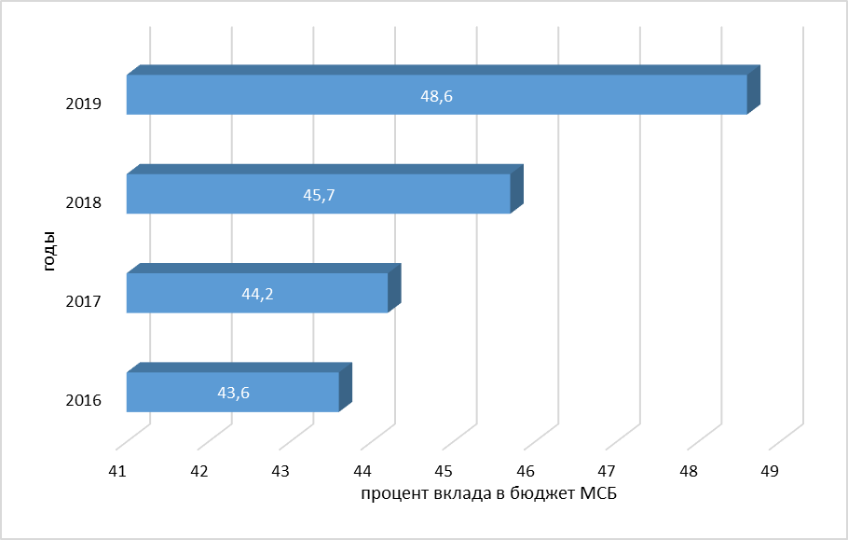
Рисунок 5.27 – Вклад малого и среднего бизнеса в доходную часть бюджета Барнаула

Динамика функционирования предпринимательских структур г. Барнаула отображена в таблице 5.14. Информация представлена по данным выборочного статистического наблюдения деятельности малых предприятий (за исключением микропредприятий), которое проводится Алтайкрайстатом путем ежеквартального обследования в обзорном издании, отражающим состояние экономической деятельности малых предприятий за отчетный период. Как правило, в статистическую выборку попадают стабильно действующие предприятия, регулярно сдающие отчетность в органы статистики.

Таблица 5.14 – Распределение предприятий и организаций по видам экономической деятельности на 1 января 2020 года
Виды экономической деятельности | Малые предприятия (без микропредприятий) |  | Средние предприятия |  | Всего предприятий
Виды экономической деятельности | единиц | в % к 1 января 2019 | единиц | в % к 1 января 2019 | единиц | в % к 1 января 2019
Всего | 1508 | 91,8 | 95 | 95,0 | 29412 | 93,1
в том числе по видам экономической деятельности:
сельское, лесное хозяйство, охота, рыболовство и рыбоводство | 11 | 157,1 | - | - | 340 | 95,5
добыча полезных ископаемых | 4 | 133,3 | - | - | 48 | 85,7
обрабатывающие производства | 281 | 97,9 | 30 | 93,8 | 2785 | 96,5
обеспечение электрической энергией, газом и паром; кондиционирование воздуха | 13 | 86,7 | - | - | 133 | 95,7
водоснабжение; водоотведение, организация сбора и утилизации отходов, деятельность по ликвидации загрязнений | 5 | 50 | - | - | 118 | 100
строительство | 144 | 92,9 | 5 | 45,5 | 3148 | 95,5
торговля оптовая и розничная; ремонт автотранспортных средств и мотоциклов | 547 | 86 | 47 | 117,5 | 10823 | 88,5
транспортировка и хранение | 73 | 89 | 2 | 100 | 2275 | 94,2
деятельность гостиниц и предприятий общественного питания | 46 | 86,8 | - | - | 539 | 100
деятельность в области информации и связи | 45 | 95,7 | 2 | 100 | 632 | 93,9
деятельность финансовая и страховая | 8 | 88,9 | 3 | 60 | 404 | 86,7
деятельность по операциям с недвижимым имуществом | 107 | 97,3 | 4 | 80 | 2246 | 95,7
деятельность профессиональная, научная и техническая | 73 | 97,3 | 1 | 50 | 1982 | 95,4
деятельность административная и сопутствующие дополнительные услуги | 96 | 101 | - | - | 1065 | 98,6
образование | 4 | 100 |  |  | 536 | 99,8
деятельность в области здравоохранения и социальных услуг | 37 | 94,9 | 1 | 100 | 439 | 100
деятельность в области культуры, спорта, организации досуга и развлечений | 6 | 100 | - | - | 375 | 105,0
предоставление прочих видов услуг | 8 | 88,9 | - | - | 1316 | 96,8

Следует отметить, что общее количество предприятий, деятельность которых учтена в выборке, за 2019 год уменьшилось почти на 6,9%, из этого количества средние предприятия занимают всего лишь 0,3%, малые (без учета микропредприятий) - 5,1%. При этом наибольшее снижение наблюдается у малых предприятий, в меньшей степени – у средних. Незначительно уменьшилось число обрабатывающих производств, предприятий строительной сферы, работающих в области информации и связи, здравоохранения и социальных услуг, культуры и спорта. Численность же предприятий, функционирующих в сфере сельского, лесного хозяйства, добычи полезных ископаемых, существенно выросла на 57 и 33%%, соответственно. Предприятия же розничной и оптовой торговли малого бизнеса сократились на 14%. Такая тенденция в целом говорит о положительном сдвиге в структуре экономики и малого бизнеса, в частности.
Развитие малого бизнеса имеет для экономики города Барнаула первостепенное значение, так как именно предприниматели наиболее близки к потребителю, обеспечивают население необходимыми товарами и услугами, а крупные предприятия комплектующими, создают основу для формирования новых средних и крупных предприятий. Рассмотрим структуру предприятий малого бизнеса более подробно.
В соответствии с Федеральным законом от 24.07.2007г. № 209-ФЗ "О развитии малого и среднего предпринимательства в Российской Федерации", к малым предприятиям относятся зарегистрированные в соответствии с законодательством Российской Федерации и соответствующие условиям статьи 4 настоящего закона:
- юридические лица (хозяйственные общества, хозяйственные партнерства, производственные кооперативы, сельскохозяйственные потребительские кооперативы, крестьянские (фермерские) хозяйства - за исключением государственных и муниципальных унитарных предприятий);
- юридические лица, соответствующие установленным законом условиям по структуре уставного капитала;
- независимо от вида экономической деятельности средняя численность работников субъектов малого предпринимательства не должна превышать 100 человек включительно, из которых выделяются микропредприятия – до 15 человек;
- предельные значения "дохода, полученного от осуществления предпринимательской деятельности за предшествующий календарный год, определяемого в порядке, установленном законодательством Российской Федерации о налогах и сборах, суммируемого по всем осуществляемым видам деятельности и применяемого по всем налоговым режимам", установленные в соответствии с постановлением Правительства РФ от 4 апреля 2016 года №265, для микропредприятий – 120 млн рублей, малых предприятий – 800 млн рублей.

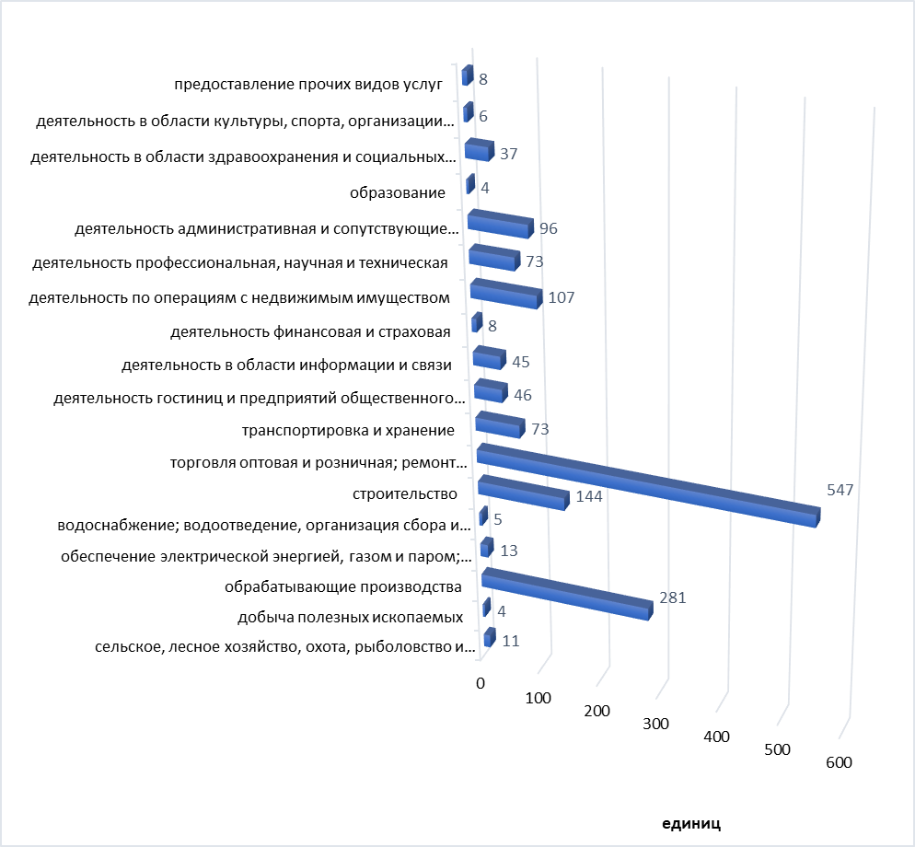
Рисунок 5.28 – Количество малых предприятий (без микропредприятий) по видам экономической деятельности в 2019 году, единиц
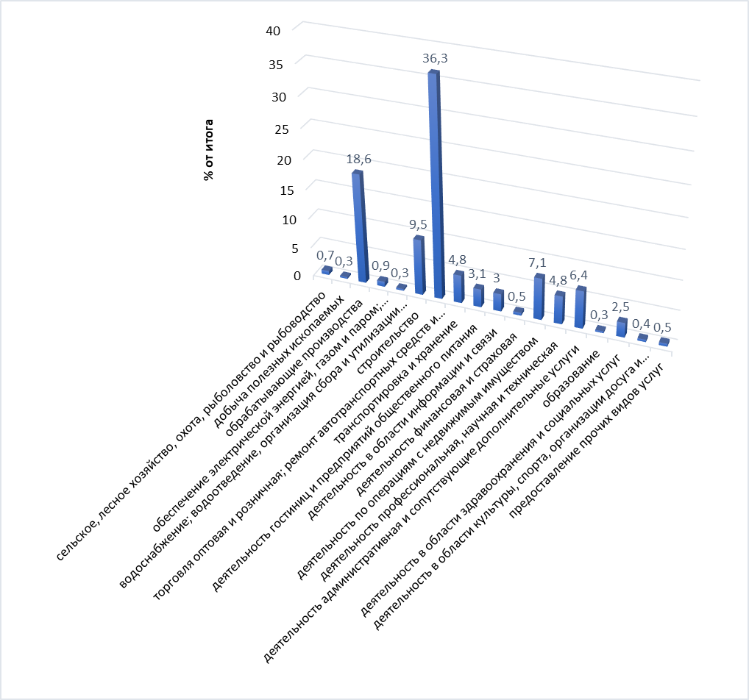
Рисунок 5.29 – Распределение малых предприятий (без микропредприятий) по видам экономической деятельности в 2019 году, % к итогу

Более одной трети хозяйствующих субъектов учтенных в Алтайкрайстате (547 ед.) на 1 января 2020 года, сосредоточено в оптовой и розничной торговле; ремонте автотранспортных средств, мотоциклов, на втором месте, чуть менее пятой части всех предприятий (281 ед.) края функционируют в обрабатывающей сфере производства, почти каждое десятое предприятие (144 ед.) занято в сфере строительства, деятельностью по операциям с недвижимым имуществом занимается 7,1% представителей малого бизнеса (107 ед.), административной и сопутствующей ей деятельностью занято и сопутствующей ей занято 6,4% малых предприятий, остальные сферы занимают менее 5% (рисунок 5.28-5.29).

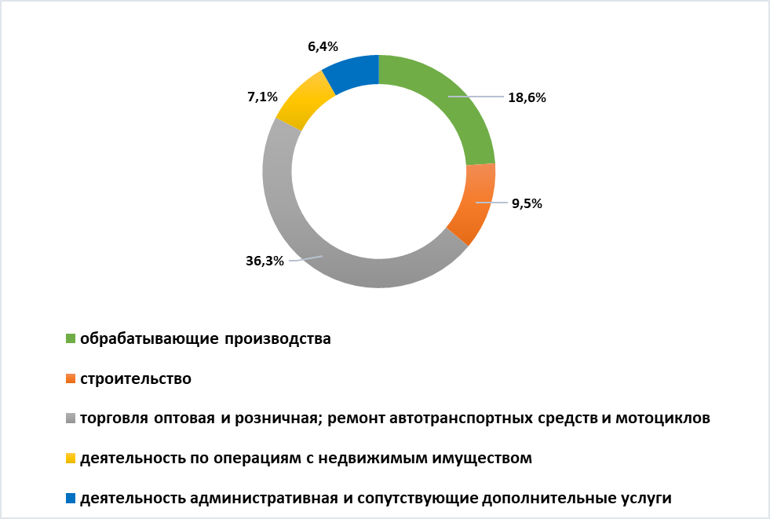

Рисунок 5.30 – Структура предприятий малого бизнеса по наиболее распространенным видам деятельности в г. Барнаул

Большая часть (81%) средних предприятий распределилась между двух сфер: торговля оптовая и розничная; ремонт автотранспортных средств и мотоциклов и обрабатывающие производства (рисунок 5.31).

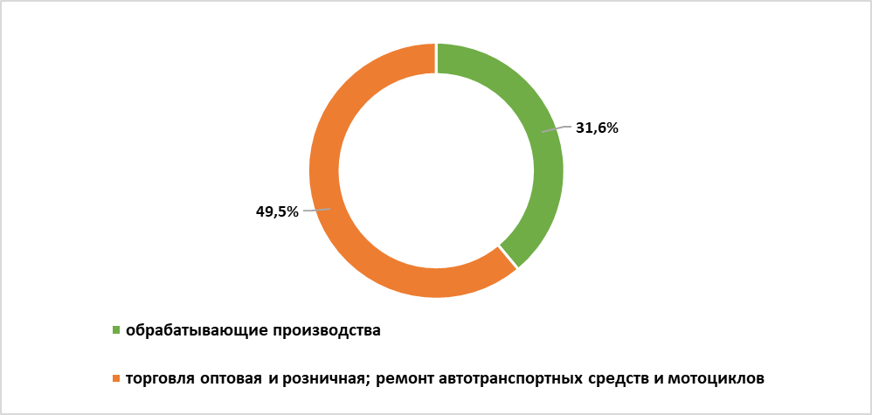
Рисунок 5.31 – Структура предприятий среднего бизнеса по наиболее распространенным видам деятельности в г. Барнаул

Важно выяснить, почему наблюдается отрицательная динамика по количеству зарегистрированных организаций. Существует много факторов, влияющих на развитие малого и среднего бизнеса, но основным фактором, является региональная предпринимательская среда. Региональный бизнес-климат представляет собой совокупность условий, которые можно отнести к категории важнейших характеристик развития территории, влияющих на возникновение и развитие бизнеса в регионе, это своего рода среда, в которой рождается и растет компания. Главным фактором экономического роста, социальной и политический стабильности в обществе является формирование и развитие в регионах благоприятной предпринимательской среды.
В настоящее время остро стоит проблема комплексной оценки эффективности предпринимательской среды. Существуют самые разнообразные методики, основанные на группах объективных и субъективных факторов. Как правило, внешняя предпринимательская среда характеризуется объективными статистическими данными и аналитикой, официальной информацией представителей органов власти. В то же время, сухие статистические показатели деятельности не всегда отражают реальную картину внутренней предпринимательской среды конкретного города. В этом случае более информативным становится оценка состояния предпринимательской среды города на основе изучения мнения самих предпринимателей. В исследовании по оценке потенциала и перспектив развития субъектов малого и среднего предпринимательства на территории города Барнаула будут использованы обе приведенные методики: статистический анализ и анкетирование предпринимателей.
А именно, нами было проведено анкетирование на территории города Барнаула, в котором приняли участие 30 предпринимателей или руководителей предприятий. Тема опроса – «Оценка предпринимательской среды города Барнаула». предпринимателям города Барнаула было предложено ответить на 25 вопросов, оценив критерии благоприятного бизнес-климата по 5-бальной шкале: 1 – индикатор практически не проявляется/ не характерен, 2 – индикатор слабо (редко) проявляется, 3 – индикатор проявляется, но на недостаточном уровне, 4 – индикатор проявляется достаточно часто, но не всегда, 5 - индикатор очень характерен и явно проявляется.
Целью анкетирования, помимо оценки состояния предпринимательской среды, являлось выявление основных факторов формирования внешней и внутренней предпринимательской среды, влияющих на успешное функционирование деятельности опрашиваемых.

5.3 Оценка предпринимательской среды

1. Международные отношения.
Благоприятным фактором является то, что Барнаул является столицей приграничного региона в составе Евразийского экономического союза и имеет тесные торгово-производственные связи и дружественные отношения с сопредельными регионами и городами Казахстана, ежегодно увеличивая объемы товарооборота, при этом превалируют экспортные операции. Традиционно налаженные производственно-кооперационные и торговые отношения создают благоприятную среду для бизнеса. Таможенные пошлины между странами ЕАЭС равны нулю, тогда как с третьими странами в среднем достигают 30% от таможенной стоимости товаров. Однако, хоть Казахстан и является основным торговым партнером, предприниматели Барнаула работают и осваивают рынки других стран, в том числе и дальнего зарубежья, с которыми нет таможенного союза, свободного рынка товаров и капитала. Этот негативный опыт нашел отражение в ответах респондентов.
Согласно проведенному анкетированию, предприниматели считают нормы внешнеэкономической деятельности (пошлины, квоты, разрешительные документы) не особенно благоприятными для ведения бизнеса. Так, половина респондентов оценили фактор как удовлетворительный, почти 40% как неудовлетворительный и лишь 10,7% как «благоприятный» (хороший и отличный) (рисунок 5.32).

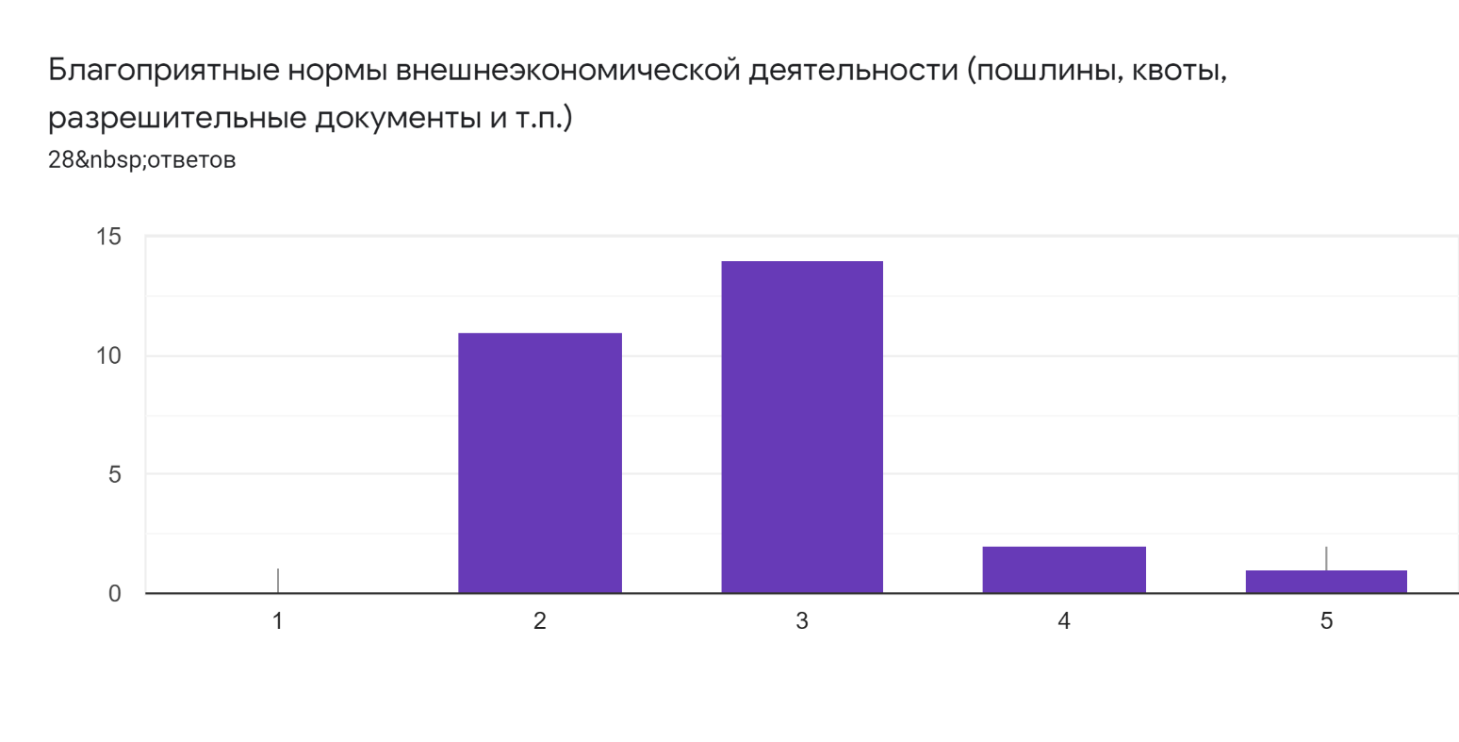
Рисунок 5.32 – Результаты анкетирования предпринимателей г. Барнаула по оценке предпринимательской среды
(шкала: 1 – индикатор практически не проявляется/ не характерен, 2 – индикатор слабо (редко) проявляется, 3 – индикатор проявляется, но на недостаточном уровне, 4 – индикатор проявляется достаточно часто, но не всегда, 5 - индикатор очень характерен и явно проявляется)

Важно отметить, что введение международных санкций повлияло на структуру малого бизнеса в Барнауле. Если до 2014 года самую большую долю занимала оптовая и розничная торговля; ремонт автотранспортных средств, мотоциклов, бытовых изделий и предметов личного пользования — 560 субъектов или 38,6%, то к 2019 году отраслевая структура малого предпринимательства существенно изменилась: увеличилась численность и доля предпринимателей занимающихся обрабатывающим производством - с 16,7% до 18,6%, заняв 2 место в отраслевой структуре. При этом, доля предприятий, осуществляющих оптовую и розничную торговлю сократилась с 38,6% до 36,3%.
Негативно на предпринимательскую среду влияет падение курса рубля по отношению к доллару и евро, его волатильность, это создает чувство нестабильности и необходимость дополнительные затрат, снижение прибыльности бизнеса.
Растет количество международных симпозиумов, конференций, выставок и других мероприятий высшей категории, проводимых в области образования, культуры, научно-технического прогресса: в 2018 году – 7, 2019 году – 12, в 2020 году в связи с неблагоприятной эпидемиологической обстановкой – 0.
2. Политическая ситуация характеризуется стабильностью демократических преобразований в стране. В г. Барнаул зарегистрировано 26 региональных отделений политических партий. Количество политических фракций в законодательной власти – 4.
Забастовки с численностью участвующих более 100 человек, в городе на протяжении последних лет не проводились.
Криминальная обстановка: у Барнаула репутация довольно мирного и спокойного города. Преступность в 2018 году составила 12467 - это на 294 случая меньше по сравнению с 2017 годом. Преступность в 2019 году по сравнению с 2018 годом снизилась на 603 случая (4,84 %). С января по март 2020 года зарегистрировано 8799 преступлений (в 2019 году данный показатель был равен – 8942).
В 2019 году зарегистрировано 1458 преступлений, связанных с незаконным оборотом наркотиков, что на 13,7% меньше, чем в 2018 году. В состоянии алкогольного опьянения совершено 2670 преступлений, что на 10,3% меньше, чем за 2018 год. За 2019 год зарегистрировано 5016 преступлений, совершенных в общественных местах, что на 9,2% меньше, чем в 2018 году, в том числе на улицах, площадях, в парках и скверах – 2680 (на 18,8% меньше 2018 года).

3. Экономическая ситуация.
Экономические факторы внешней предпринимательской среды оценивались на основе данных показателей официальной статистики Алтайкрайстата (таблица 5.15). Степень комфортности экономических факторов внутренней предпринимательской среды оценивалась по результатам опросов самих предпринимателей.

Таблица 5.15 – Экономические факторы предпринимательской среды
Показатели | 2017 год | 2018 год | 2019 год
Дефицит бюджета, тыс. рублей | 612478,8 | 531013,7 | 65371,8
Индекс промышленного производства, % | 106,0 | 103,1 | 101,1
Среднемесячная заработная  плата, рублей | 31014 | 34561 | 36558
Индекс потребительских цен, % | 101,3 | 104,1 | 101,8

Представленные показатели имеют неоднозначный тренд, что представлено на рисунке 5.33. Неблагоприятно на бизнес-среду сказывается рост дефицита бюджета и снижение при этом индекса промышленного производства. В то же время позитивное влияние оказывается рост заработной платы работников организаций и небольшое снижение индекса потребительских цен.
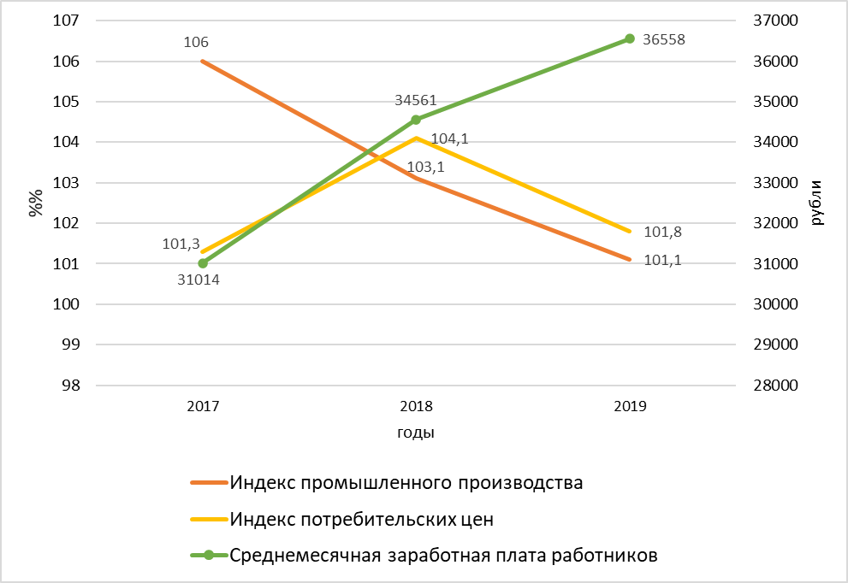
Рисунок 5.33 – Динамика экономических факторов предпринимательской среды

С целью анализа внутренних экономических и инфраструктурных факторов, предпринимателям города Барнаула было предложено ответить на ряд вопросов: (рисунки 5.34-5.43):
- доступность поставщиков бизнес-услуг
- доступность земельных участков
- доступность производственных и складских помещений
- доступность офисных и выставочных помещений
- доступность финансовых и кредитных ресурсов
- доступность поставщиков машин и оборудования, комплектующих
- доступность тарифов сети интернет и ее качество
- доступность коммуникаций
- качество транспортной и логистической инфраструктуры
- доступность сетевых и других каналов сбыта
- достаточный покупательский спрос.
Одним из наиболее благоприятных факторов предпринимательской среды, по мнению респондентов, в Барнауле является доступность поставщиков бизнес-услуг: почти половина ответов - положительные оценки, 20,6% - отрицательные оценки и 31% - удовлетворительные.
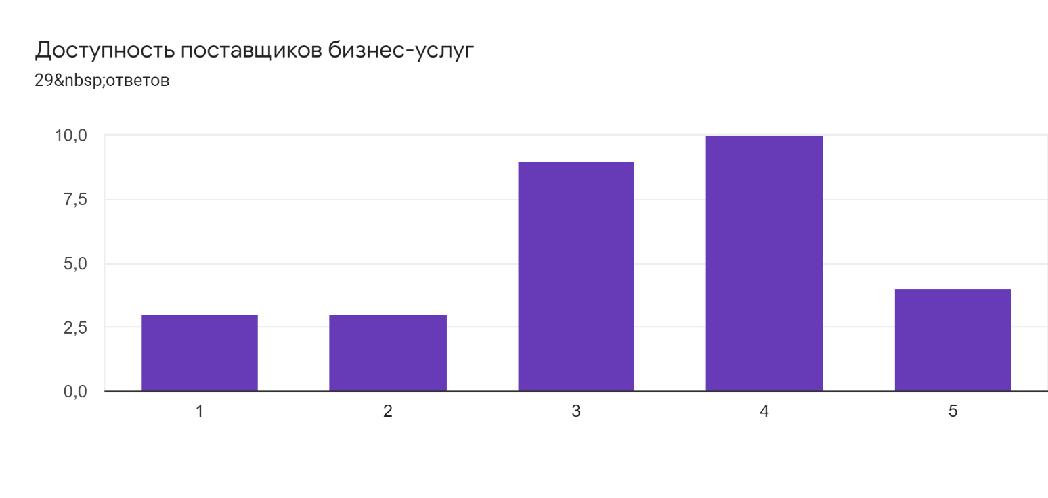
Рисунок 5.34 – Результаты анкетирования предпринимателей г. Барнаула по оценке доступности поставщиков бизнес-услуг

Также высоко оценивают предприниматели такие факторы, как доступность машин и оборудования, коммуникаций: 74 и 55%% положительных оценок, соответственно (рисунки 5.35-5.36).
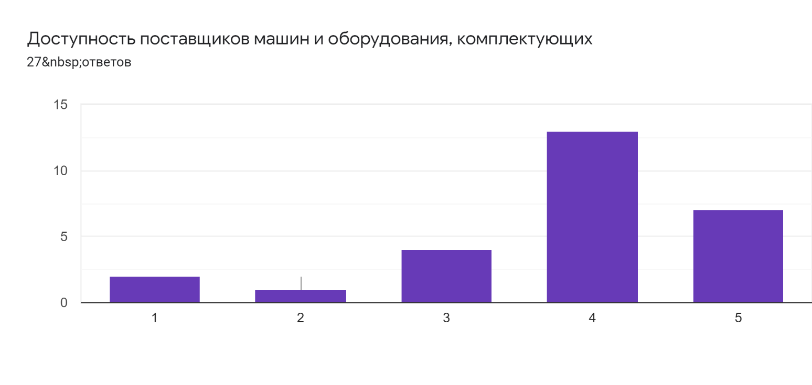
Рисунок 5.35 – Результаты анкетирования предпринимателей г. Барнаула по оценке доступности поставщиков бизнес-услуг

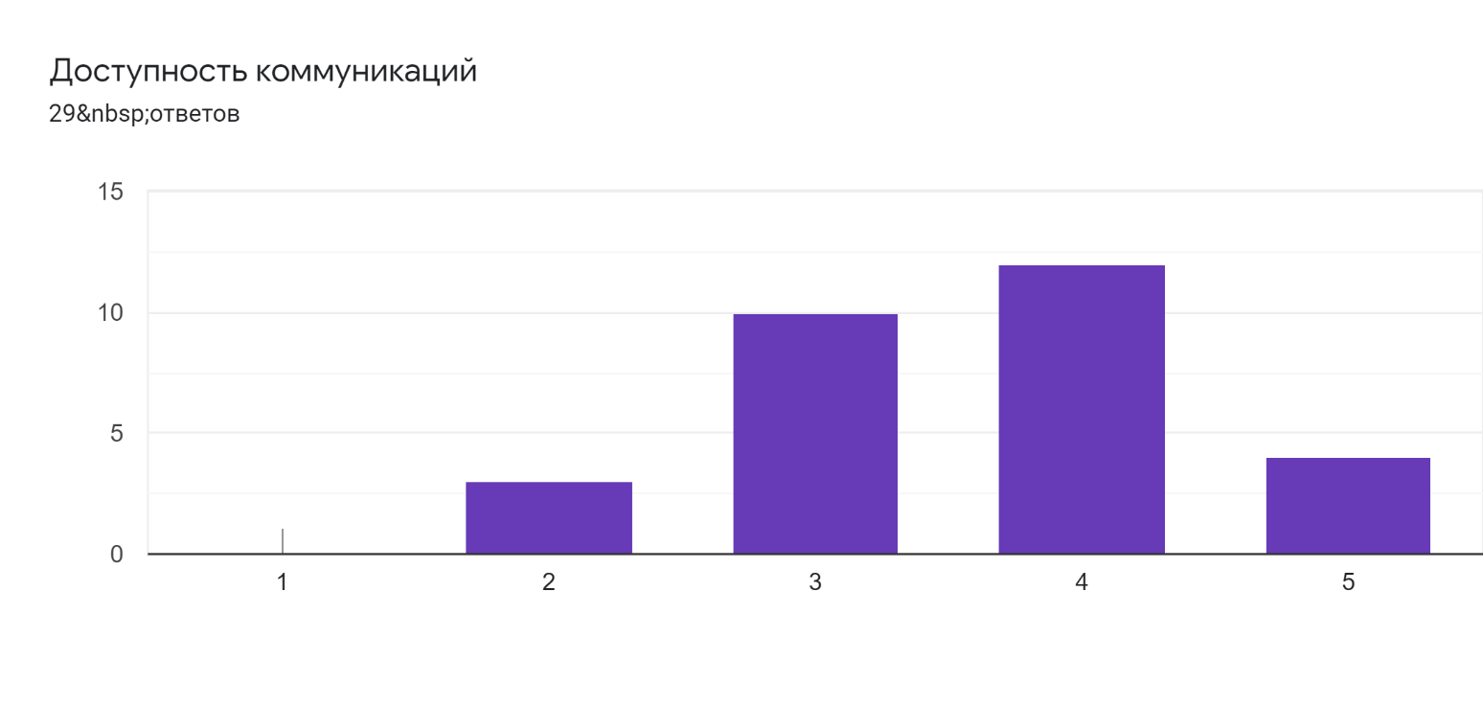
Рисунок 5.36 – Результаты анкетирования предпринимателей по оценке доступности коммуникаций

Большая часть положительных оценок, характеризующих доступность тарифов сети Интернет, - всего 10,3% оценок свидетельствуют о неудовлетворительном качестве (рисунок 5.35).
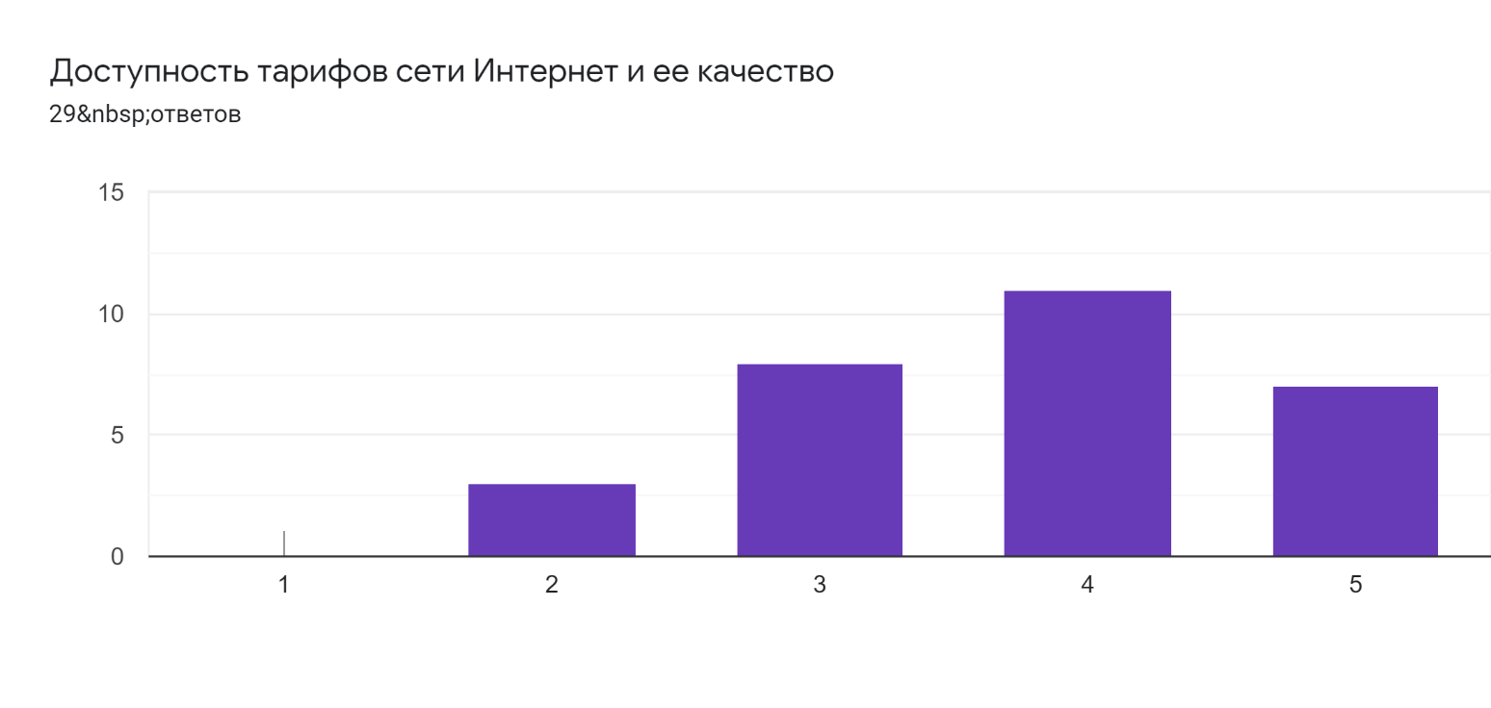
Рисунок 5.37 – Результаты анкетирования предпринимателей г. Барнаула по оценке доступности тарифов сети Интернет

Вместе с тем, большое количество факторов, согласно опросу респондентов, характеризует предпринимательскую среду города как неблагоприятную.
Одним из ключевых индикаторов качества бизнес-среды малого предпринимательства является доступность офисной и производственной недвижимости, которую количественно предлагается определять с помощью показателя общей площади региональной (муниципальной) имущественной инфраструктуры (бизнес-инкубаторы, технопарки, технополисы, региональная и муниципальная бизнес-недвижимость). В настоящее время для 70% субъектов МСП проблема доступности бизнес-недвижимости является одной из наиболее актуальных.
Наиболее остро стоит проблема доступности земельных участков. Крайне негативно оценивает доступность этого ресурса большая часть респондентов (62%), положительно – менее 7% предпринимателей (рисунок 5.38). Третья часть ответов респондентов свидетельствует о недоступности производственных и складских помещений для представителей бизнеса (рисунок 5.39).
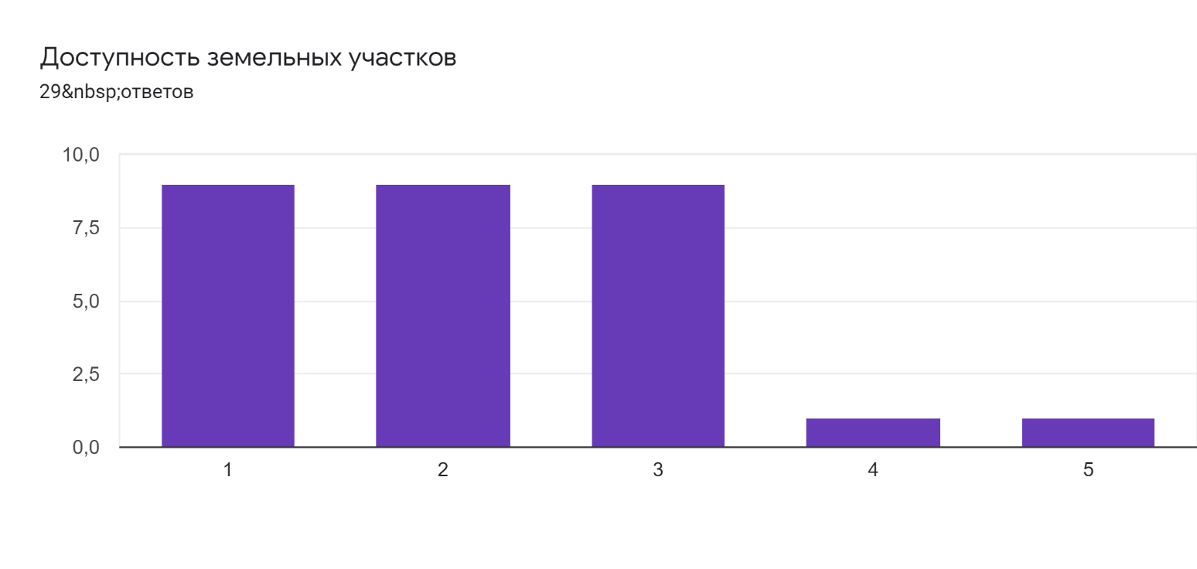
Рисунок 5.38 – Результаты анкетирования предпринимателей г. Барнаула по оценке доступности земельных участков

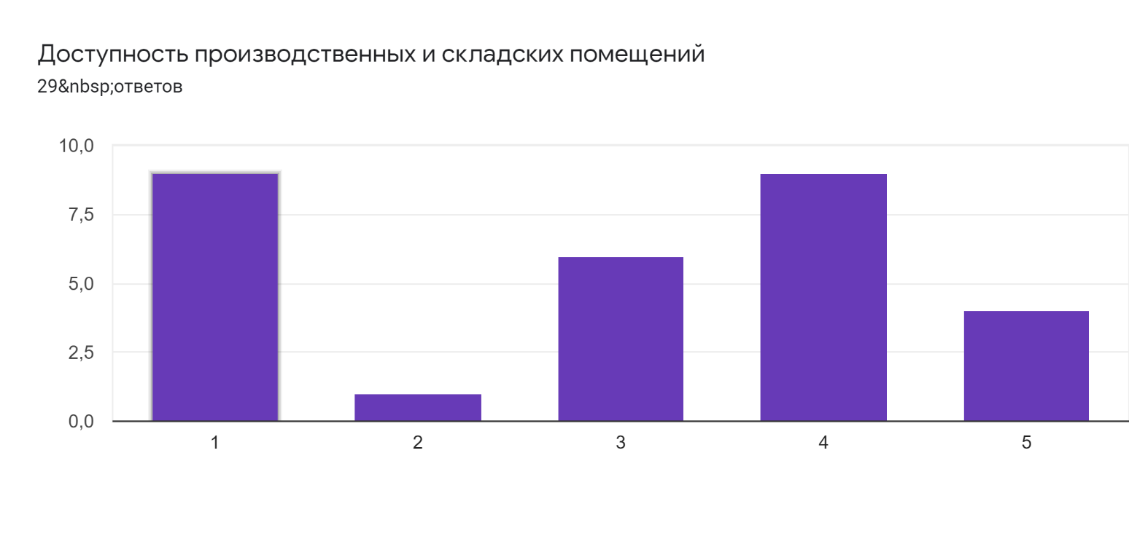
Рисунок 5.39 – Результаты анкетирования предпринимателей г. Барнаула по оценке доступности поставщиков бизнес-услуг

Лучше обстоит ситуация с доступностью офисных и складских помещений, так, большая часть респондентов оценивают фактор как удовлетворительный, крайне негативные отзывы у чуть более 20% опрошенных, у 45% респондентов положительные оценки (рисунок 5.40).
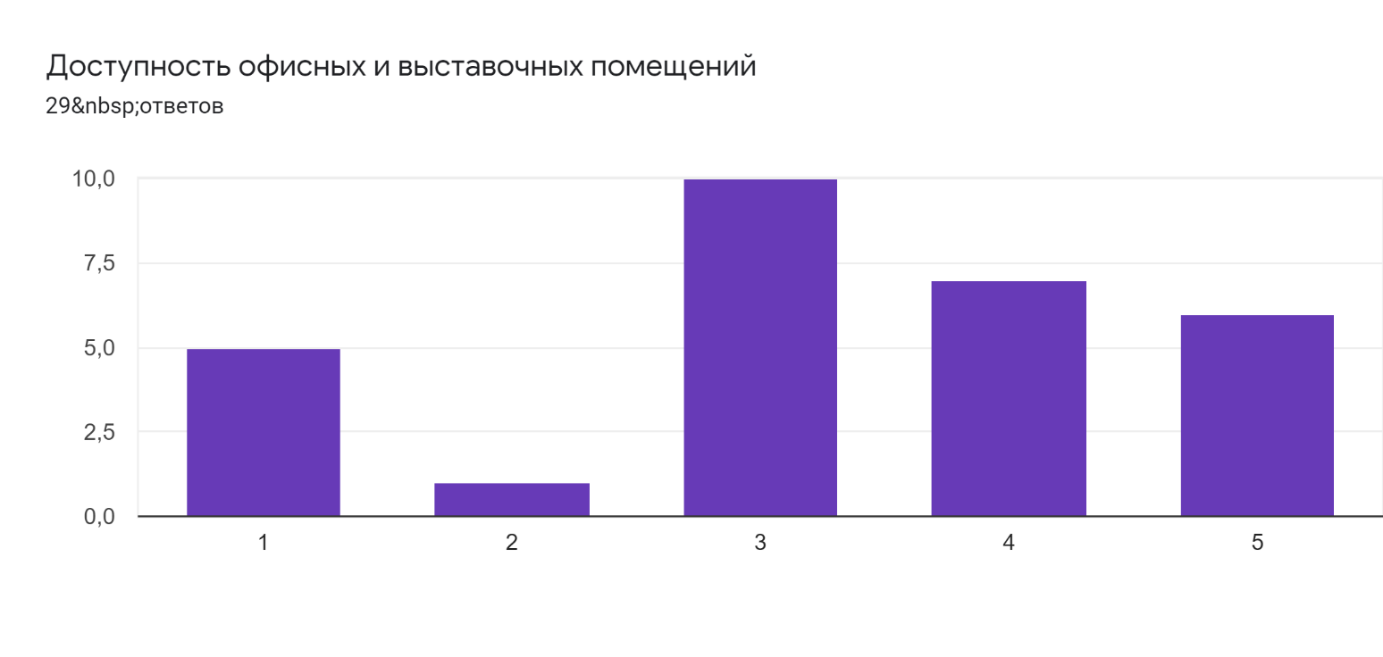
Рисунок 5.40 – Результаты анкетирования предпринимателей г. Барнаула по оценке доступности офисных и выставочных помещений

По факторам доступности финансовых ресурсов, кредитов, а также каналов сбыта получены неоднозначные результаты, в среднем значения которых можно интерпретировать как удовлетворительные, присутствуют и крайне негативные и положительные оценки в зависимости от сферы деятельности предприятия (5.41-5.42).
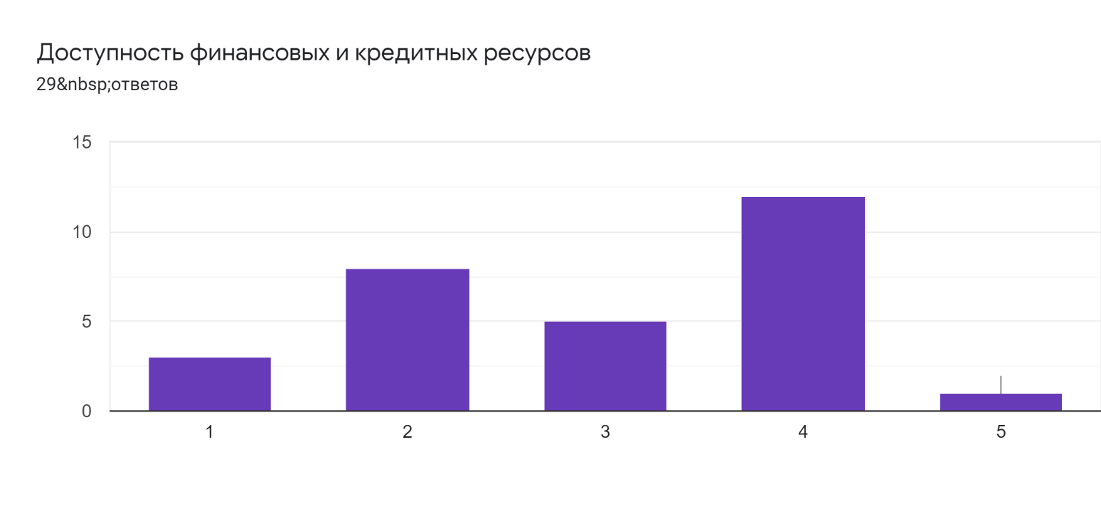
Рисунок 5.41 – Результаты анкетирования предпринимателей г. Барнаула по оценке доступности финансовых и кредитных ресурсов

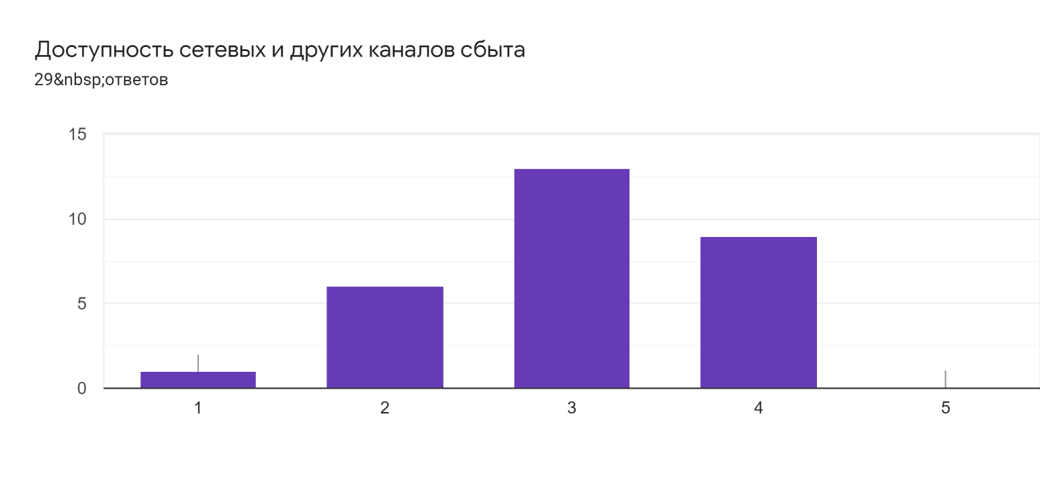
Рисунок 5.42 – Результаты анкетирования предпринимателей г. Барнаула по оценке доступности сетевых и других каналов сбыта

Почти 40% респондентов оценивают покупательский спрос Барнаула как не характерный, слабо проявляющийся фактор; проявляющимся на недостаточном уровне спрос определяют 27,6% респондентов, положительно данный фактор оценили треть предпринимателей.

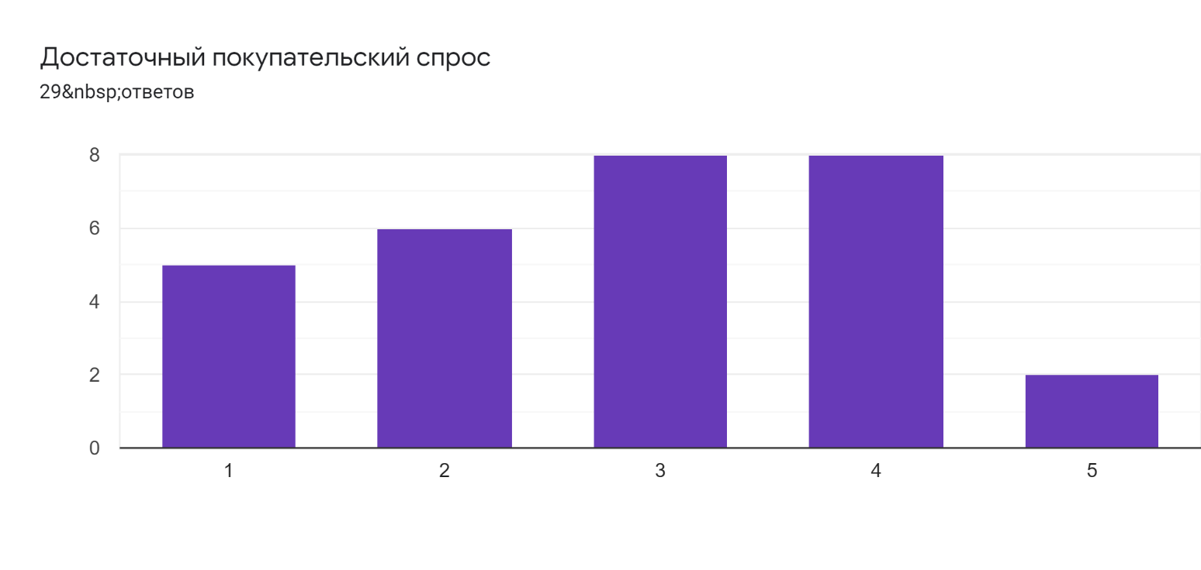
Рисунок 5.43 – Результаты анкетирования предпринимателей г. Барнаула по оценке доступности поставщиков бизнес-услуг

По полученным результатам можно сделать следующие выводы. Крайне негативно большая часть предпринимателей оценивает доступность земельных участков, производственных и складских помещений, слабый охват положительных оценок по достаточности покупательского спроса и доступности финансовых и кредитных ресурсов. В большинстве своем положительные оценки у таких критериев как доступность коммуникаций и тарифов сети Интернет, доступность поставщиков машин и оборудования, комплектующих. По остальным показателям мнения разделились и в среднем их можно интерпретировать как удовлетворительно.
Во многом негативные результаты опроса респондентов свидетельствуют о слабой информированности предпринимателей о возможностях к развитию, предоставляемых Комитетом по развитию предпринимательства, потребительскому рынку и вопросам труда г. Барнаула. Например, в периодическом издании Бюллетень «Предприниматель Барнаула» публикуются сведения о свободных производственных площадях в городе, Реестр земельных участков, находящихся в муниципальной собственности для осуществления инвестиционной деятельности, Реестр свободных земельных участков, находящихся в границах муниципального образования – город Барнаул Алтайского края, государственная собственность на которые не разграничена, формируемых в целях проведения аукциона на право заключения договоров аренды земельных участков с указанием их адреса, площади, цели предоставления, наличие инфраструктуры.
В этой связи, для улучшения предпринимательского климата рекомендуется информировать предпринимателей о доступе материальных объектов для бизнеса более масштабно, через популярные средства массовой информации и Интернет, только лишь официального сайта и периодически размещаемой информации на нем для представителей бизнеса крайне недостаточно.
4. Социально-демографическая ситуация.
Данный фактор имеет и положительные и отрицательные тенденции. Численность населения города хоть и незначительно, но растет; впервые с 2014 года, начиная с 2018 года, наблюдается миграционный прирост населения, увеличивается продолжительность жизни населения, что расширяет потенциальные емкости рынков для бизнеса. Вместе с тем, негативная динамика естественного прироста и убыли населения, снижает уровень потенциального спроса и благоприятность бизнес-среды.

Таблица 5.16 – Социально-демографические показатели г. Барнаула
Показатель | 2017 год | 2018 год | 2019 год
Место города в стране по уровню жизни населения | 68 | 54 | 52
Численность населения, тыс. человек | 698,1 | 696,4 | 696,7
Численность безработных, человек | 1499 | 1375 | 1370
Структура города по полу | 46,2% - мужчины  53,8 % - женщины | 46%- мужчины  54% - женщины | 45% - мужчины  55% - женщины
Рождаемость и смертность, человек | Родившиеся- 7517  Умершие - 8090 | Родившиеся- 6849  Умершие - 7971 | Родившиеся- 3172  Умершие - 5300
Продолжительность жизни, лет | Мужчины – 65,1 года  Женщины- 76,2 года | Мужчины – 66,2 года  Женщины- 76,4 года | Мужчины – 66,5 года  Женщины- 76,76 лет

5. Правовая ситуация.
У Барнаула репутация довольно мирного и спокойного города. Наиболее частыми нарушениями закона являются грабежи – традиционные похищения сотовых телефонов и вымогательства кошельков и ювелирных украшений. Основная часть этих преступлений происходит ночью, а жертвами оказываются не совсем трезвые граждане. Что касается серьезных преступлений, то здесь ситуация мало чем отличается от других городов: «бытовуха», мелкие разбирательства, драки, хулиганство. Всплеск криминальной активности обычно наблюдается осенью, когда на учебу съезжаются студенты, многие из которых совсем не горят желанием учиться. Однако ситуация обычно контролируется правоохранительными органами.
Преступность в 2018 году составила 12467 - это на 294 случая меньше по сравнению с 2017 годом. Преступность в 2019 году по сравнению с 2018 годом снизилась на 603 случая (4,84 %). С января по март 2020 года зарегистрировано 8799 преступлений (в 2019 году данный показатель был равен – 8942).
При оценке правовой ситуации предпринимателями, им было предложено ответить на 4 вопроса:
- свобода от бюрократии и коррупции
- свобода от давления со стороны проверяющих инстанций
- свобода от давления со стороны правоохранительных органов
- свобода от давления со стороны криминала.
При этом, большая часть негативных мнений было на первые 2 вопроса, на третий вопрос больше позитивных отзывов, положительные ответы по большей части на четвертый вопрос (рисунки 5.44-5.47).
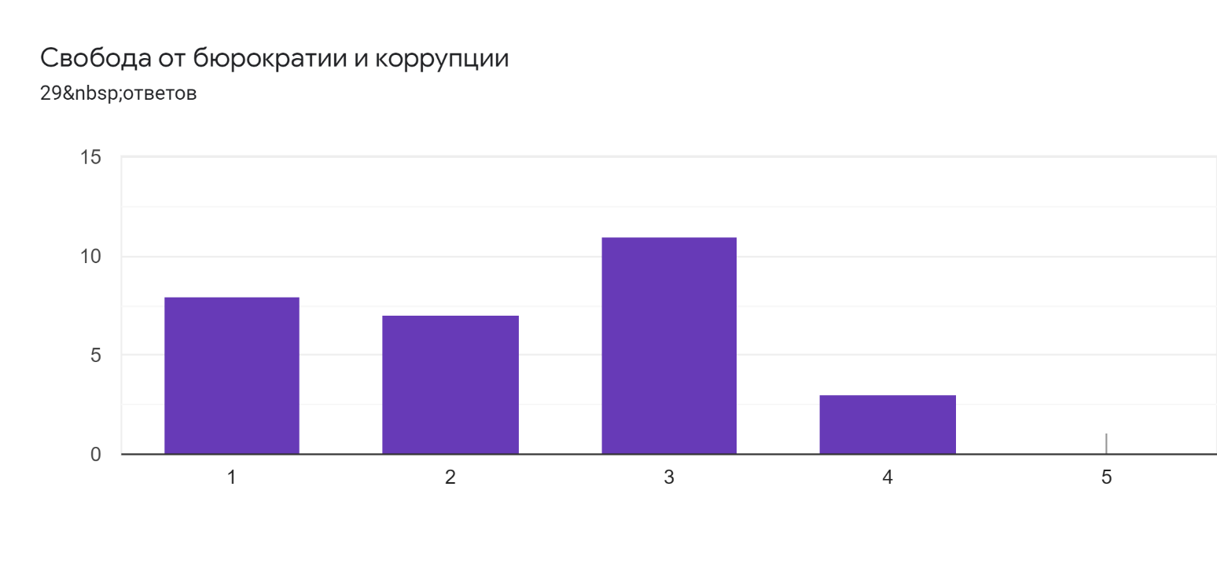
Рисунок 5.44 – Результаты анкетирования предпринимателей г. Барнаула по оценке свободы от бюрократии и коррупции

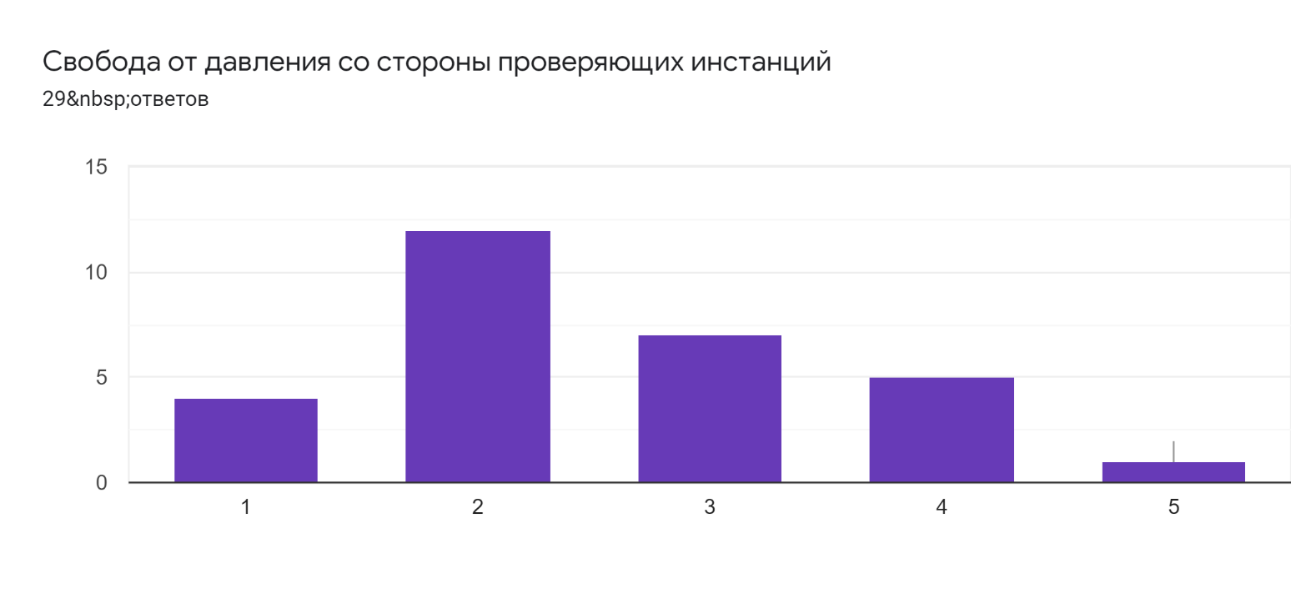
Рисунок 5.45 – Результаты анкетирования предпринимателей г. Барнаула по оценке свободы от давления со стороны проверяющих инстанций

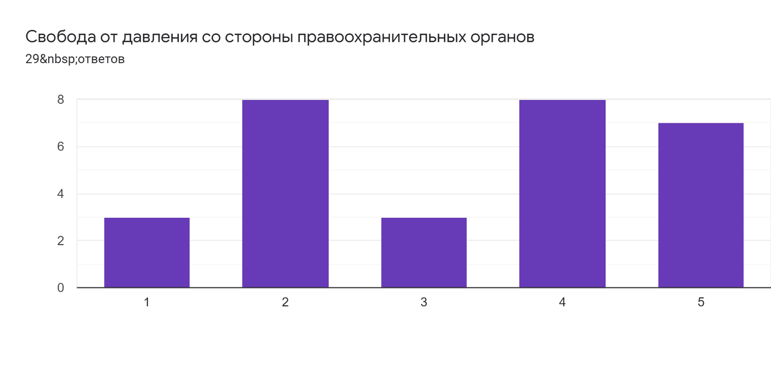
Рисунок 5.46 – Результаты анкетирования предпринимателей г. Барнаула по оценке свободы от давления со стороны правоохранительных органов
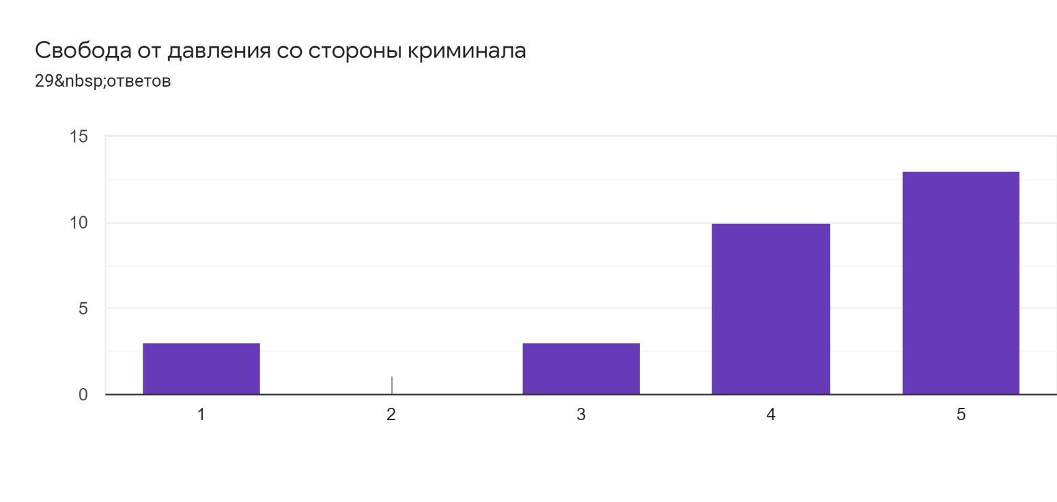Рисунок 5.47 – Результаты анкетирования предпринимателей г. Барнаула по оценке свободы от давления со стороны криминала

7. Инвестиции.
Инвестиции в основной капитал малых предприятий (в части новых и приобретенных по импорту основных средств) в 2019 году составили 7858780 тыс. рублей, из них более половины (52,2%) было осуществлено фирмами, осуществляющими профессиональную, научную и техническую деятельность, на втором и третьем местах – организации, осуществляющие операции с недвижимостью и строительные фирмы, соответственно, 18,8 и 10,3%%.
Инвестиции в основной капитал средних предприятий за аналогичный период составили 3729,7 млн. рублей, львиная доля из которых приходится на предприятия, осуществляющие операции с недвижимым имуществом (85,1%), далее обрабатывающие производства (6,5%) и торговля (3,9%), на остальные виды экономической деятельности приходится 4,5% (таблица 5.17).

Таблица 5.17 – Инвестиции в основной капитал малых предприятий (в части новых и приобретенных по импорту основных средств)
 | тысяч рублей | в процентах к итогу
Всего | 7858780,0 | 100
в том числе по видам экономической деятельности:
сельское, лесное хозяйство, охота, рыболовство и рыбоводство | 318561,0 | 4,1
из него:
растениеводство и животноводство, охота и предоставление соответствующих услуг в этих областях | 317760,0 | 4,0
добыча полезных ископаемых | 35144,0 | 0,4
обрабатывающие производства | 350926,0 | 4,5
из них:
производство пищевых продуктов | 51608,0 | 0,6
производство напитков | … | …
производство текстильных изделий | - | -
производство одежды | - | -
производство кожи и изделий из кожи | … | …
обработка древесины и производство изделий из дерева и пробки, кроме мебели, производство изделий из соломки и материалов для плетения | 1748,0 | 0,0
производство бумаги и бумажных изделий | 90529,0 | 1,1
деятельность полиграфическая и копирование носителей информации | 20511,0 | 0,3
производство химических веществ и химических продуктов | 20038,0 | 0,2
производство лекарственных средств и материалов, применяемых в медицинских целях | - | -
производство резиновых и пластмассовых изделий | 19237,0 | 0,2
производство прочей неметаллической минеральной продукции | 17449,0 | 0,2
производство металлургическое | 829,0 | 0,0
производство готовых металлических изделий, кроме машин и оборудования | 20922,0 | 0,3
производство компьютеров, электронных и оптических изделий | … | …
производство электрического оборудования | 2344,0 | 0,0
производство машин и оборудования, не включенных в другие группировки | 97073,0 | 1,2
производство автотранспортных средств, прицепов и полуприцепов | … | …
производство прочих транспортных средств и оборудования | … | …
производство мебели | - | -
производство прочих готовых изделий | 300,0 | 0,0
ремонт и монтаж машин и оборудования | 2759,0 | 0,0
обеспечение электрической энергией, газом и паром; кондиционирование воздуха | 46745,0 | 0,6
водоснабжение; водоотведение, организация сбора и утилизации отходов, деятельность по ликвидации загрязнений | 19787,0 | 0,3
строительство | 809634,0 | 10,3
торговля оптовая и розничная; ремонт автотранспортных средств и мотоциклов | 435818,0 | 5,5
из нее:
торговля оптовая, кроме оптовой торговли автотранспортными средствами и мотоциклами | 352956,0 | 4,5
торговля розничная, кроме торговли автотранспортными средствами и мотоциклами | 6597,0 | 0,1
транспортировка и хранение | 74449,0 | 0,9
деятельность гостиниц и предприятий общественного питания | 9351,0 | 0,1
деятельность в области информации и связи | 148388,0 | 1,9
деятельность финансовая и страховая | - | -
деятельность по операциям с недвижимым имуществом | 1475770,0 | 18,8
деятельность профессиональная, научная и техническая | 4125105,0 | 52,5
из них:
научные исследования и разработки | - | -
деятельность административная и сопутствующие дополнительные услуги | - | -
образование | - | -
деятельность в области здравоохранения и социальных услуг | 8719,0 | 0,1
деятельность в области культуры, спорта, организации досуга и развлечений | 383,0 | 0,0
предоставление прочих видов услуг | - | -

В ходе анкетирования предпринимателям был задан, по нашему мнению, вопрос, отражающий результат инвестиционной деятельности: современность используемого оборудования. Согласно ответам респондентов, более половины предпринимателей имеет возможность использовать современное оборудование (51,7%), недостаточный уровень современности оборудования отмечают 27,6% опрошенных, нет возможности использовать современное оборудование у 20,6% предпринимателей (рисунок 5.48).
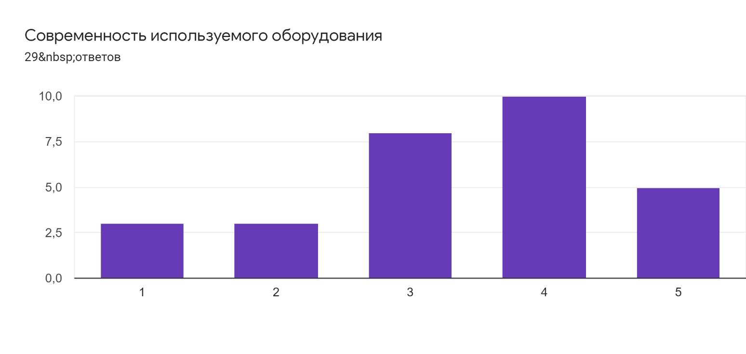
Рисунок 5.48 – Результаты анкетирования предпринимателей г. Барнаула по оценке современности используемого оборудования

8. Образование и квалификация работников.
Система высшего образования в регионе представлена 18 вузами, которые реализуют около 96 направлений подготовки бакалавров, 18 — специалистов и 85 — магистрантов. Образование в вузах Барнаула считается достаточно высоким, на это указывает традиционный рейтинг вузов, ежегодно составляемый Минобрнауки РФ. Так, АлтГУ занимает в нем 31-е место из 86 классических университетов в стране, АлтГТУ — 34-е из 174 технических и технологических вузов России, АлтГМУ — 25-е место из 47, АлтГПУ — 12-е место из 77 российских педагогических вузов.
Кроме базового образования, предприниматели Барнаула имеют возможность пройти обучающие программы для СМСП и лиц, планирующих начать предпринимательскую деятельность, при поддержке Центра поддержки предпринимательства, например, образовательные программы «5 точек роста», «Бизнес как спорт», «Академия провалов», в рамках которых практикуются как живые лекции, так и вебинары.
Для сотрудников СМСП проводятся тренинги, семинары, мастер-классы: «Сервис в бизнесе, который продает», «Управление объектами гостеприимства», «Азбука предпринимателя»; «Школа предпринимательства»; «Осознанный франчайзинг. Создай франшизу сам», «Что влияет на выбор ваших клиентов. Психология продаж», «Охрана труда. Руководим безопасно», «Открытие бизнеса. Правовые аспекты», «Финансовая грамотность на рабочем месте».
Результаты опроса предпринимателей показали в целом среднюю удовлетворенность ими качеством образовательных программ и доступностью квалифицированной рабочей силы, вместе с тем, негативных оценок больше, чем положительных.

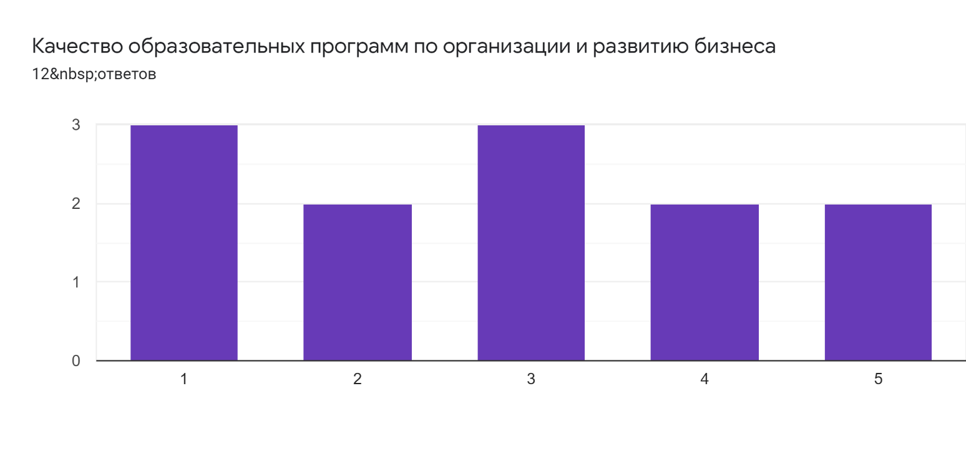
Рисунок 5.49 – Результаты анкетирования предпринимателей г. Барнаула по оценке качества образовательных программ по организации и развитию бизнеса

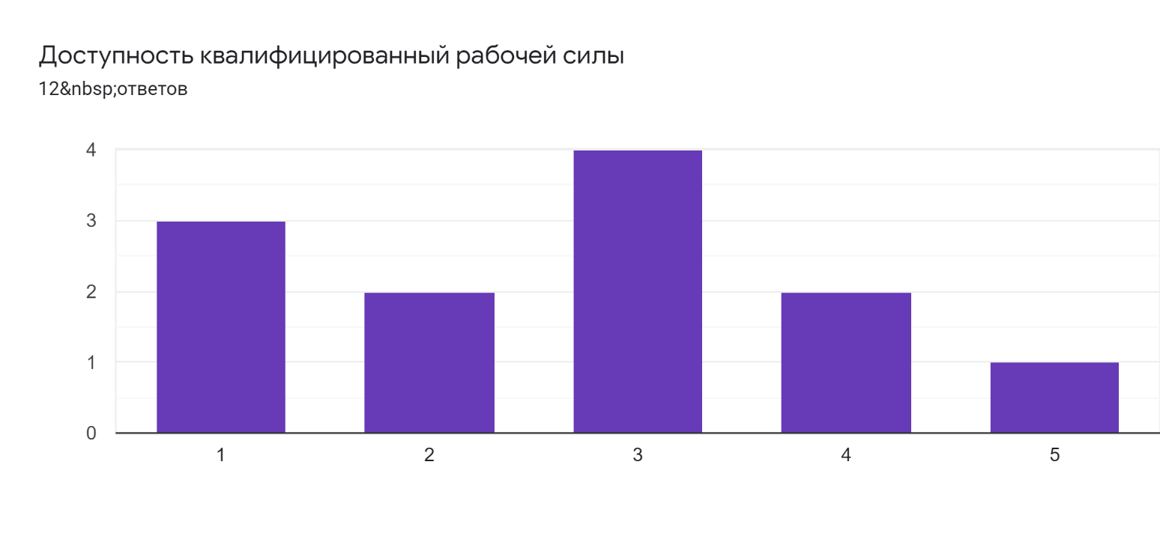
Рисунок 5.50 – Результаты анкетирования предпринимателей г. Барнаула по оценке доступности квалифицированной рабочей силы

9. Законодательство и государственные органы.
Предпринимательская среда во многом определяется политикой властей, а ее качество служит одной из оценок эффективности работы региональных администраций.
На реализацию мероприятий муниципальной программы «Развитие предпринимательства в городе Барнауле на 2015-2024 годы» из бюджета города в 2019 году выделено 2 493,0 тыс. рублей.
В рамках реализации указанной программы основной акцент был сделан на оказании субъектам предпринимательства необходимой методической и организационной помощи в развитии бизнеса:
- организованы выставки для предприятий пищевой и перерабатывающей промышленности, а также производителей пищевого оборудования (в сентябре и октябре в мероприятиях приняли участие около 100 предприятий города);
- проведены семинары и тренинги для субъектов малого бизнеса по вопросам маркетинга;
- организованы конкурсы «Лучший предприниматель Барнаула» и «Лучший учебный центр по вопросам предпринимательской деятельности».
Получила развитие муниципальная информационная поддержка бизнеса – изданы два номера информационного бюллетеня «Предприниматель Барнаула», организовано онлайн консультирование предпринимателей в режиме реального времени через официальный Интернет-сайт города, актуализирована страница в социальной сети Instagram, реализован медиапроект о популяризации предпринимательской деятельности в сети интернет. На Инвестиционный портал города Барнаула добавлены разделы с информацией о городских предприятиях и актуальных торгах по аренде земельных участков и продаже муниципального имущества.
Существенная поддержка барнаульским компаниям предоставляется на краевом уровне – 71 субъект малого и среднего предпринимательства получил из Алтайского фонда микрозаймов и Алтайского фонда развития малого и среднего предпринимательства гарантии на общую сумму 594,0 млн. рублей.
В рамках реализации Национального проекта «Развитие малого и среднего предпринимательства и поддержка индивидуальной предпринимательской инициативы» управлением Алтайского края по развитию предпринимательства и рыночной инфраструктуры разработаны и утверждены региональные проекты «Акселерация субъектов малого и среднего предпринимательства», «Улучшение условий ведения предпринимательской деятельности», «Расширение доступа субъектов малого и среднего предпринимательства к финансовой поддержке, в том числе к льготному финансированию», «Популяризация предпринимательства» с периодом реализации 2019−2024 годы. Во всех нацпроектах и городской программе предусмотрены различные механизмы и виды поддержек субъектов МСП — информационную, консультационную, финансовую и имущественную.
В Барнауле работают все типы базовой инфраструктуры государственной поддержки малого и среднего предпринимательства. Алтайский фонд развития малого и среднего предпринимательства объединил следующие институты развития:
• центр поддержки предпринимательства - это первичное звено региональной инфраструктуры поддержки субъектов МСП, которое обеспечивает «единую точку входа» для потенциальных и действующих представителей бизнес-сообщества Алтайского края. Центр создан в целях развитие самозанятости путем оказания информационно-консультационной, организационной и образовательной поддержки потенциальным и действующим субъектам МСП, повышения уровня информированности предпринимателей Алтайского края о возможностях ведения бизнеса на территории региона.
- центр поддержки экспорта - содействует экспортоориентированным субъектам предпринимательства края в формировании и продвижении экспортного потенциала. Центр создан с целью стимулирования и вовлечения субъектов малого и среднего предпринимательства во внешнеэкономическую деятельность.
- центр инноваций социальной сфере - это точка роста социальной предпринимательской активности, концентрирующая в себе набор сервисов (обучение, консультирование, организация тематических мероприятий и др.), а также интегратор инициатив, наиболее точно отражающих потребности в социальных услугах и товарах населения Алтайского края.
- центр предоставления гарантий и центр бизнес-инкубирования - предоставляет поручительства по банковским кредитам, договорам финансовой аренды (лизинга), банковским гарантиям, займам, в случае недостаточности у субъектов МСП и организаций инфраструктуры поддержки субъектов МСП залогового обеспечения при получении финансовых ресурсов (таблица 5.17).

Таблица 5.17 – Некоторые показатели деятельности Центра предоставления гарантий
Показатель | 2017 год | 2018 год | 2019 год
средний размер размера кредита под поручительство, млн. рублей | 14,10 | 15,23 | 17,49
процентные ставки по кредитам, выданным под поручительство, % | 11,59% | 10,77% | 10,39%

Об эффективности деятельности Центра свидетельствует динамика роста размера кредитов на 3,39 млн. рублей, выданных под поручительство, и снижения процентных ставок на 1,2%.
В рамках деятельности объектов инфраструктуры поддержки предпринимательства в структуре центра «Мой бизнес» по итогам 2019 года СМСП и гражданам, заинтересованным в осуществлении предпринимательской деятельности, было предоставлено 8682 услуги, в том числе 5297 – СМСП. Кроме того, информационно-консультационным центром поддержки предпринимательства организовано в 2019 году 618 различных мероприятий, в рамках которых СМСП и гражданам, заинтересованным в осуществлении предпринимательской деятельности, оказано 25882 услуги, включая 21376 – СМСП.
Как мы видим, Алтайский фонд МСП, созданный на базе некоммерческой организации «Алтайский гарантийный фонд», объединивший на одной площадке организации сопровождения бизнеса по нескольким направлениям, должен послужить локомотивом развития благоприятной предпринимательской среды в Барнауле. Однако, по результатам анкетирования, в городе существует огромная проблема в низкой осведомленности предпринимателей (рисунки 5.51-5.52).
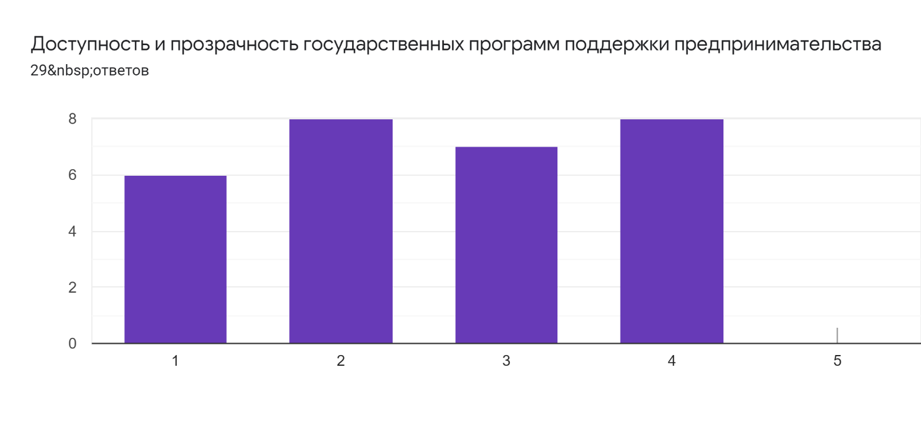
Рисунок 5.51 – Результаты анкетирования предпринимателей г. Барнаула по оценке доступности и прозрачности государственных программ поддержки предпринимательства

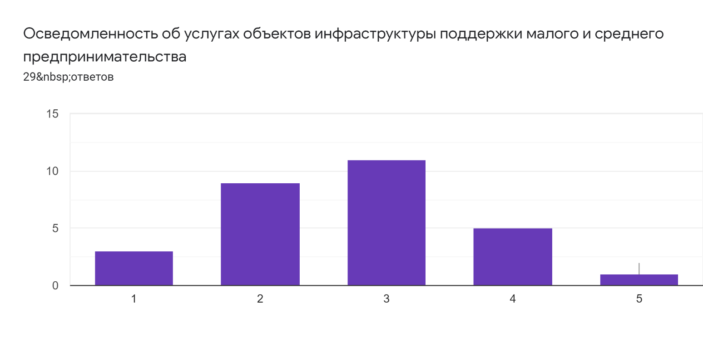
Рисунок 5.52 – Результаты анкетирования предпринимателей г. Барнаула по оценке осведомленности об услугах объектов инфраструктуры поддержки малого и среднего предпринимательства

Практически 70-80% опрошенных ничего не знают о мерах государственной поддержки, объектах инфраструктуры, либо считают эти меры недоступными для своего бизнеса, недостаточно развитыми, что сводит практически к нулю все попытки государства содействовать развитию предпринимательской среды в этой области.
Слабо удовлетворены предприниматели и законодательством, регламентирующим предпринимательскую деятельность, а также налоговым законодательством, при том, что качество работы налоговых органов считают удовлетворительным. Кроме того, по мнению предпринимателей для г. Барнаула не очень характерна добросовестная конкуренция и не всегда соблюдется антимонопольное законодательство (таблицы 5.53 -5.56).
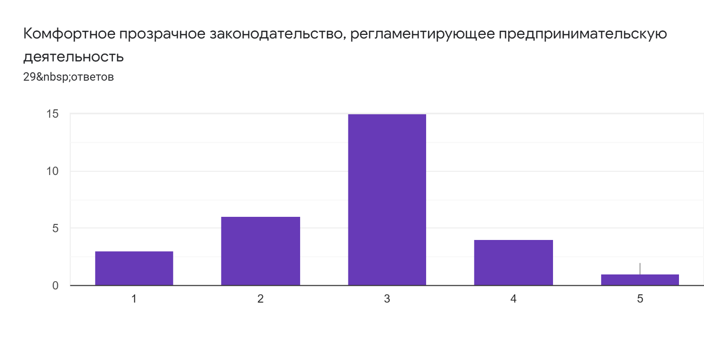
Рисунок 5.53 – Результаты анкетирования предпринимателей г. Барнаула по оценке законодательства, регламентирующего предпринимательскую деятельность

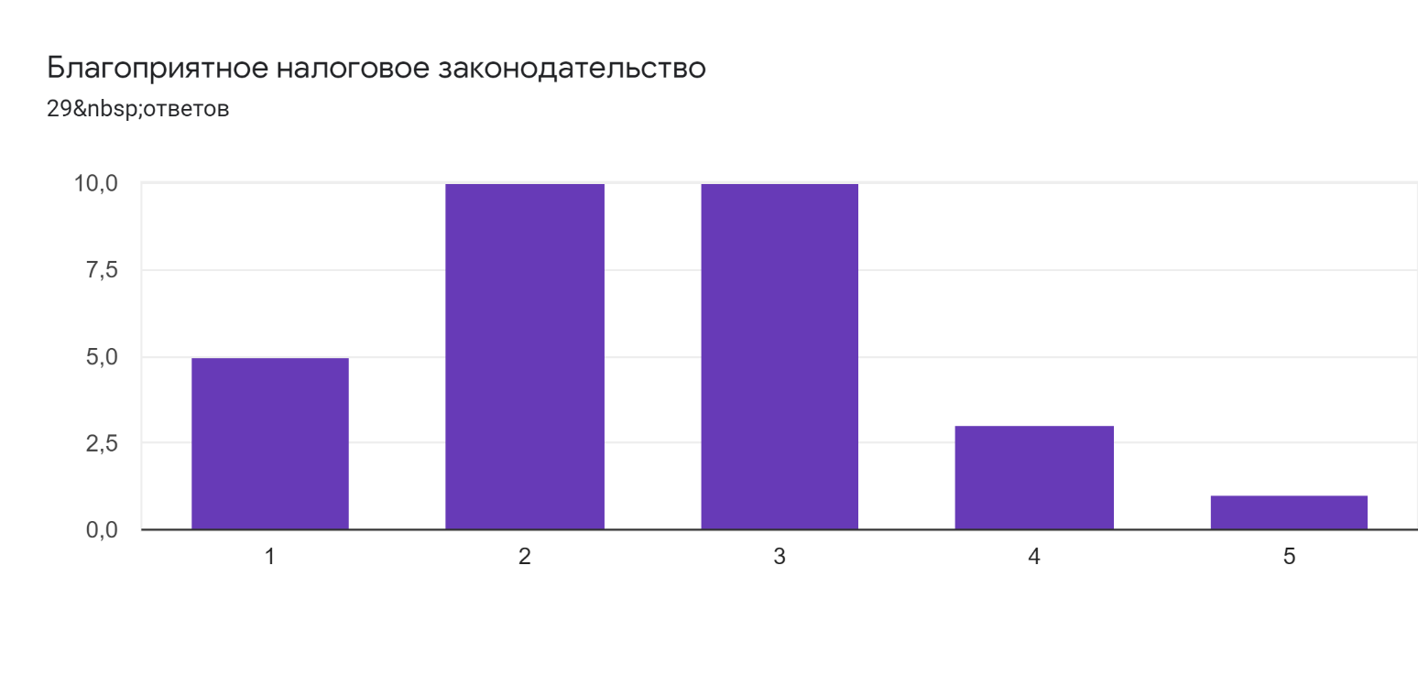
Рисунок 5.54 – Результаты анкетирования предпринимателей г. Барнаула по оценке налогового законодательства

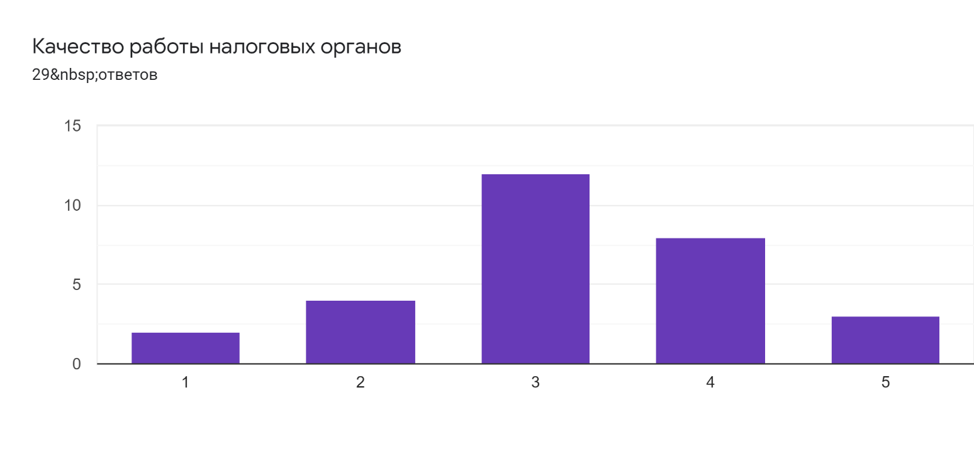
Рисунок 5.55 – Результаты анкетирования предпринимателей г. Барнаула по оценке качества работы налоговых органов.
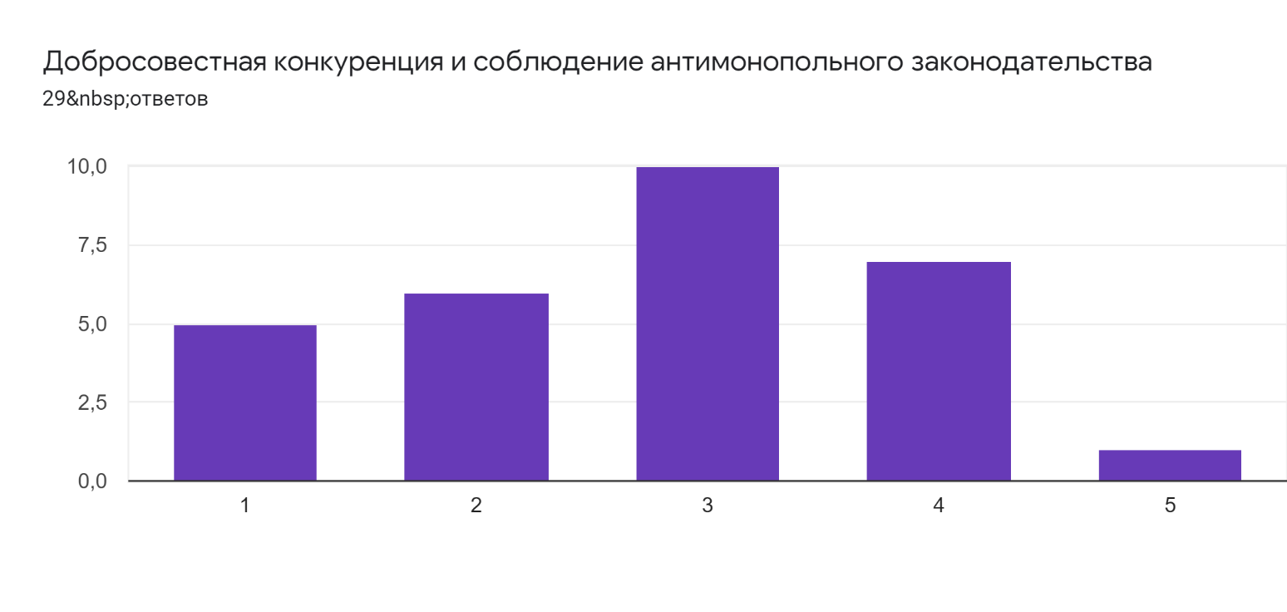
Рисунок 5.56 – Результаты анкетирования предпринимателей г. Барнаула по оценке конкуренции и антимонопольного законодательства.

Результаты анкетирования представлены на рисунке 5.57. Средний балл оценки по всем 25-ти факторам составляет 3,0 - «недостаточное проявление факторов, формирующих благоприятную предпринимательскую среду».
Выводы. Как видно по результатам анкетирования, для предпринимателей Барнаула наиболее остро стоят проблемы с покупательной способностью, проблемы с инфраструктурой (землей, производственными помещениями), ограниченный доступ к финансированию и нехватка квалифицированной рабочей силы.
Как было сказано ранее, существенным барьером для развития предпринимательской среды и бизнеса являются слабая информированность широких кругов предпринимателей о государственных программах поддержки, финансовой, инфраструктурной и информационной помощи.
Многие индикаторы бизнес-климата г. Барнаула имеют положительные оценки (оценка проводилась по 5-ти бальной шкале), однако оценить бизнес - климат региона, как благоприятный пока нельзя. Средний балл оценки по всем 25-ти факторам составляет 3,0 - «недостаточное проявление факторов, формирующих благоприятную предпринимательскую среду». Так, например, по итогам исследования, наивысшей оценки достигли такие показатели как свобода от давления со стороны криминала, доступность тарифов сети интернет и ее качество, доступность поставщиков машин и оборудования, доступность коммуникаций. Относительно высоко (более 3 баллов в среднем) оценили доступность офисных помещений, доступность поставщиков бизнес-услуг, современность используемого оборудования. Наиболее проблемными областями города по результатам исследования являются доступность и прозрачность государственных программ, доступность земельных участков, налоговое законодательство, бюрократия и коррупция.
Таким образом, проведенное нами исследование показывает основные проблемы развития бизнеса в Барнауле. Можно сделать вывод, что бизнес-климат г. Барнаула в данный момент не является благоприятным. Есть множество индикаторов предпринимательской среды региона, которые нуждаются в скорейшем развитии и улучшении.
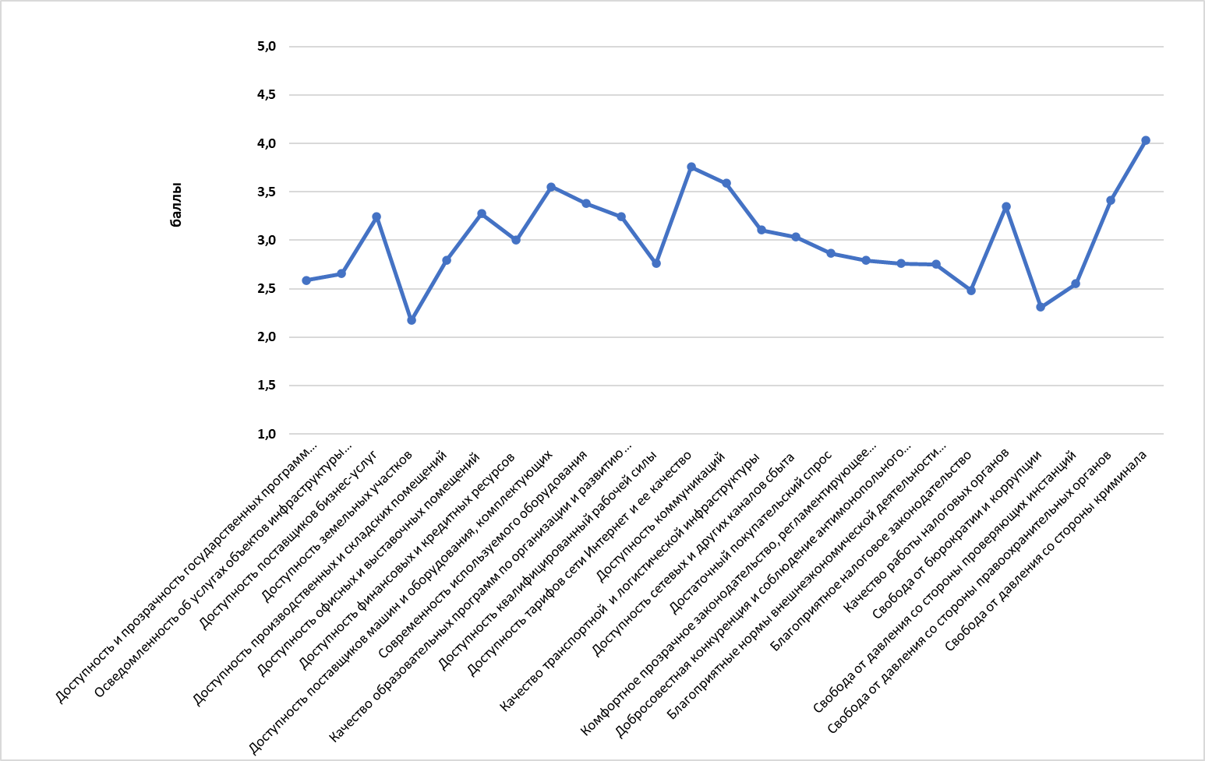

Рисунок 5.57 – Оценка индикаторов предпринимательской среды г. Барнаула

5.4 Оценка текущего состояния и перспективы развития текущих точек роста

Концепции точек роста как локальной пространственной зоны экономической активности, представленной в виде крупного предприятия отрасли или совокупности хозяйствующих субъектов в рамках определенной территории, обладающих существенным потенциалом саморазвития и способных обеспечить высокую динамику экономического роста в регионе. На основе анализа рынка города Барнаула в разрезе основных видов экономической деятельности, оценки предпринимательской среды в городе Барнауле были определены наиболее перспективные виды деятельности.
Несмотря на тенденцию в уменьшению количества малых и средний предприятий, в городе Барнауле оборот увеличился, т.е. юридические лица и индивидуальные предприниматели работают более эффективно, чем раньше. По статистическим данным в 2019 году число малых предприятий уменьшилось на 134 единицы по сравнению с 2018 годом и составило 1508, численность работников - на 414 человек соответственно. Несмотря на сокращение количественных показателей, оборот увеличился в 1,2 раза до 167 млрд. рублей, объем инвестиций - в 2,8 раза до 8 млрд. рублей. Число средних предприятий сократилось на две единицы по сравнению с 2018 годом и составило 95 предприятий, численность работников уменьшилось на 130 человек. Оборот действующих предприятий увеличился на 2,4% и составил 45,9 млрд. рублей.
В городе Барнауле значительную долю в структуре по экономическим видам деятельности составляют обрабатывающие производства – это более 42% или 72721235 тыс. рублей, также обеспечение электрической энергией, газом и паром; кондиционирование воздуха – 13,2% - 21492843 тыс. рублей, деятельность в области информации и связи – 11,2% - 18560304 тыс. рублей, деятельность в области здравоохранения и социальных услуг – 11,9% - 20336267 тыс. рублей (таблица 5.18).

Таблица 5.18 – Отгружено товаров собственного производства, выполнено работ и услуг собственными силами по г.Барнаулу в 2019 году
Вид экономической деятельности | Количество, тыс.рублей | В % к соответствующему периоду прошлого года
Сельское, лесное хозяйство, охота, рыболовство и рыбоводство | 189 099 | 73
Обрабатывающие производства | 72 721 235 | 110
Обеспечение электрической энергией, газом и паром; кондиционирование воздуха | 21 492 843 | 104,5
Водоснабжение; водоотведение, организация сбора и утилизации отходов, деятельность по ликвидации загрязнений | … | …
Строительство | 4 921 999 | 134,8
Торговля оптовая и розничная; ремонт автотранспортных средств и мотоциклов | 3 426 746 | 147
Транспортировка и хранение | 9 139 414 | 107,6
Деятельность гостиниц и предприятий общественного питания | 81 907 | 94,5
Деятельность в области информации и связи | 18 560 304 | 106,1
Деятельность по операциям с недвижимым имуществом | 1 241 105 | 92,6
Деятельность профессиональная, научная и техническая | 2 555 852 | 116,7
Деятельность административная и сопутствующие дополнительные услуги | 1 037 830 | 104,7
Государственное управление и обеспечение военной безопасности; социальное обеспечение | 176 152 | 113,4
Образование | 2 935 643 | 100,9
Деятельность в области здравоохранения и социальных услуг | 20 336 267 | 115,1
Деятельность в области культуры, спорта, организации досуга и развлечений | 248 685 | 108,2
Предоставление прочих видов услуг | … | …

В целом по г. Барнаулу имеют положительный рост такие виды деятельности, как:
- образование (11%);
- транспортировка и хранение (6,8%);
- деятельность в области информации и связи (5,6%);
- деятельность профессиональная, научная, техническая (5,1%);
- деятельность гостиниц и предприятий общественного питания (3,4 раза);
- здравоохранение и социальные услуги (9,2%).
По группам товаров, согласно разделу 4 Отчета, наибольший рост показали следующие:
1. Текстильное и швейное производство.
2. Производство кожи, изделий из кожи и производство обуви.
3. Металлургическое производство и производство готовых металлических изделий.
4. Производство машин и оборудования.
5. Производство компьютеров, электронных и оптических изделий.
6. Производство транспортных средств и оборудования.
Таким образом, данные виды деятельности можно выделить как перспективные.
Наибольший рост по производству услуг продемонстрировали в Железнодорожном районе образование, в Индустриальном районе транспортировка и хранение, в Ленинском районе деятельность в области здравоохранения и строительство, в Октябрьском районе деятельность гостиниц и предприятий общественного питания, и в Центральном районе водоснабжение и водоотведение и административная деятельность.
Каждый район имеет свою специализацию согласно данным статистики:
Железнодорожный район – обрабатывающие производства, обеспечение электрической энергией, строительство.
Индустриальный район – обрабатывающие производства, производство электрической энергии и транспортировка и хранение.
Ленинский район – обрабатывающие производства, торговля оптовая и розничная.
Октябрьский район – обрабатывающие производства; обеспечение электрической энергией, газом и паром; кондиционирование воздуха; деятельность в области информации и связи, деятельность в области здравоохранения и социальных услуг.
Центральный район – деятельность в области информации и связи, составляет деятельность в области здравоохранения и социальных услуг(расположен медицинский кластер), обрабатывающие производства.
Таким образом, стратегическими сферами – точками роста малого и среднего бизнеса в городе Барнауле можно определить:
- развитие производства пищевых продуктов (молочных, мясных, растительных масел, продуктов зернопереработки, плодово-ягодных культур, производства БАДов из натурального сырья);
- производство детских товаров, в том числе детского трикотажа;
- развитие текстильного и швейного производства, производство трикотажных нитей и полотен;
- производство изделий из кожи, производство обуви, сумок, чемоданов;
- производство компьютеров, электронных и оптических изделий;
- развитие гостиничного сервиса.
В качестве примеров действующих предприятий развивающихся сфер – потенциальных точек роста, можно выделить такие как:
- Компания «Гудвин»;
- ООО «Алтайский трикотаж»;
- ООО «Алтайский вернисаж»;
- ООО швейная фабрика «Авангард»;
- Компания «Папа-Мама»;
- Компания «Ежик Тойсик»;
- ООО «Фабрика детской игрушки»;
- ООО «Алтайский кедр»;
- ООО «Компания Хорст»;
- ООО «Алтайский кедр»;
- Фирма Малавит.

Статистический бюллетень «Основные показатели деятельности малых предприятий г. Барнаула (без микропредприятий). 2019»
Доклад главы города Барнаула о достигнутых значениях показателей для оценки эффективности деятельности органов местного самоуправления городского округа – города Барнаула Алтайского края за 2019 год и их планируемых значениях на 3-летний период

